Aurora Core — Especificación Operacional del Transcender
v. 2.1

Contents
Aurora Core — Especificación Operacional del Transcender 1
Estructura de datos 6
Fundamentos 6
Trits: 7
Dimensiones: 7
Vectores Aurora y Tensores Emergentes 9
Tensor fractal 10
Cluster de tensores, ventana de operaciones, Cluster emergentes y Piramide tensorial. 11
Estructura de datos especiales 12
Diccionario: 15
Token basicos 15
Token compuesto 15
Diccionarios: 16
Tensor Indeterminado (Estado 2) 19
Funciones básicas 21
Traductor. 21
Selector 21
Contador (Fibonacci base 3) 22
Validador 24
Asignador 25
Trigate 28
Función de emergencia 37
Reproductor 43
Analizador de Error 44
Lógica Combinacional 44
Componentes complejos 46
Destilador 46
Ciclo emergente 49
Evolver / CSP controller. ( Mecanismo de funcionamiento) 52
Procesador de razonamiento. (2ª emergencia) 52
Procesador de intuición (3ª emergencia) 52
Rotador. 53
Desarrollador (Extensor/Extender) 53
Compositor 55
Maquetador 56
Comandos tras pasar por la lógica convinacional. 57
Atractores de coherencia y energía (012 vs 111) 57
Creencia C y Momento de coherencia. 58
Determinación del modo de operación del Transcender 58
Componente de lógica combinacional 59
Algoritmo de búsqueda del Armonizador 60
Transcender 63
Tetraedro: 63
Cara del tetraedro: 63
Visión global del sistema Aurora 68
Conocimiento distribuido en los tres Transcenders 72
ANEXO 1 — Interpretación del Transcender como Sistema de Satisfacción de Restricciones (CSP) 75
ANEXO 2 - Analogía entre Aurora (Transcender) y la IA actual 80
1. Visión general de la analogía 80
2. Datos de entrada 80
3. Pesos 81
4. Función de activación 81
5. Error 82
6. Repropagación 83
7. Entrenamiento vs operación 84
8. Cosas que merece la pena añadir (te las propongo) 84
9. Frase de cierre para ingenieros de IA (muy importante) 85
ANEXO 3 — Ventajas estructurales de Aurora frente a los LLM clásicos 86
Advertencia previa 86
1. Espacio informacional: por qué 3²³⁴ ≠ tensores planos 86
2. Dimensiones semánticas reales (no latentes) 86
3. Fractalización: la clave del ahorro informacional 87
4. Computación: puertas lógicas en lugar de funciones matemáticas 88
6. Aprendizaje en vivo: conversar = entrenar 89
7. Economía del conocimiento: el modelo como “baby” 89
8. Red de inteligencias: intercambio de coherencia 90
9. Conclusión 90
ANEXO 4 - Mecanismo de Bootstrap del Modelo Aurora 92
4.1. Propósito del anexo 92
4.2. Definición de bootstrap en Aurora (Principio Génesis) 92
4.4. Condición inicial (estado cero — fase oruga) 92
4.4. Elementos que permiten el bootstrap 93
4.4.2. El contexto como portador de inteligencia 94
4.4.4. Transcender: síntesis contextual tripolar 94
4.4.4. Evolver y Harmonizer: independencia progresiva del modelo base 95
4.5. Bootstrap como CSP estructural 97
4.6. Rol del Armonizador en el bootstrap 98
4.7. Por qué el bootstrap no puede fallar 98
4.8. Diferencia fundamental con el bootstrap en IA clásica 99
4.9. Conclusión — Bootstrap como metamorfosis 99
ANEXO 5 - Economía Cognitiva y Universo Semántico del Aurora Core 100
1. Principio fundamental: educación estructural, no supervisión 100
2. Dónde reside la inteligencia (aclaración clave) 100
3. Los tensores como semillas de inteligencia 101
4. El “millón de términos”: qué es y qué no es 101
5. Economía informacional real 102
6. Espacio instanciado vs espacio explorable 103
7. Cómo evoluciona el conocimiento 103
8. Responsabilidad emergente 104
9. Resumen ejecutivo (hipercompresible) 104
A. Licenses 106

Estructura de datos

Fundamentos
- Las unidades mas elementales
  - Datos trivalantes (trits) ( unidas minima para crear sistemas complejos)
  - Unidad basica de razonamiento (triangulo)
  - Componentes Ternarios
- Fractalidad y Homoiconeidad
  - Estructuras fractales – Autosimilares
  - Estructuras autocontenidos
  - Homoiconeidad

Tipos
Tipo | Definicion |  | Forma
Trit | Unidad mínima de diferenciación. | Un digitio en base 3 | t => {0;1;2}
Dimension | Unidad mínima de coherencia estructural. | Conjunto de 3 trits. Cada digito tiene un dato y role | D=> (t1-t2-t3)
Vector | unidad mínima de relación. | Conjunto de 3 dimensiones. Cada vector tiene 3 datos y role | V=> {d1,d2,d3}
Tensor Emergete | Unidad mínima de emergencia | Conjunto multinivel, nivel 1 un vector, nivel 2: 3 vectores. | T => [d1; {d1,d2,d3}]
Tensor fractal | Unidad general de informacion | Conjunto tensores Emergetes encadenados que forman de 3. nivels:  Nivel 1: 1 dimension  Nivel 2: 1 vectores  Nivel 3: 3 vectores | TC =>  N1:d1; (  N2:[d1,d2,d3];  N3: [{v1;v2;v3}]
Ventana de procesacion | Unida de procesamcion | Conjunto de 3 Tensores completos que son procesados conjuntamente | TC1, TC2, TC3

Trits:
- Unidad mínima de diferenciación.
  - 0| 1| 2
  - Signficado ambiguo / abstracto dependiendo del rol.
Dato | Logico | Orden | Numerico | Estado | Funcion | Comando | Espacio | …
0 | Falso | Primero | 0 | Ambiguo | Or3 | Aprender | Esferico
1 | Verdadero | Segundo | 1 | Coherente | And3 | Operar | Plano
2 | Desconocido | Tercero | 2 | InCoherente | Consesus | Deducir | Hiperbolico

Dimensiones:
- 3 trits (0-1-1)
- Cada trit tiene un rol Forma, Funcion o Estructura
- El rol de cada trit es ambiguo y se determina en base al contexto. En cada dimensión puede cambiar el orden de los roles segun el contexto.
- Es, Fn, Fo. Es significado de los roles (también) depende de su contexto global.
- Es determina el orden de los roles en la dimensión. Apunta al trit que tiene el rol de Fn y por exclusión se conoce Fo.

Determinacion del trit con rol de estructura:
El rol de estructura es determinado por un trit que denominamos Contador.
  - Contador =0 => Primer trit dimension tiene role estructura
  - Contador =1 => Segundo trit dimenion tiene rol de estructura
  - Contador = 2 => Tercer trit de dimension tiene rol de estructura
Cuando cambiamos el valor de contador denominamos que rotamos la dimensión.
Ejemplo : Dim = (1-2-0) Contador =2. => El tercer trit con valor 0 es la estructura

Determinacion del resto de los roles
El valor del trit con role estructura apunta al trit con role Fn y por exclusion deducimos el trit con role Fo.
  - ES =0 => Primer trit es Fn
  - ES = 1 => Segundo trit es Fn
  - ES = 2 => Tercer trit es Fn
Ejemplo: Dim = (1-2-0), Contador =1.
El Segundo trit con valor 2 tiene el role de estructura
Es =2 por lo tanto el tercer trit de la dimensión tiene el role Fn con dato 0
Por deducción el primer trit de la dimensión tiene el role Fo con data 1
Orden de roles: Fo, Es, Fn
Si avanzamos el contador =2 ( es decir rotamos la dimensión)
El tercer trit con valor 0 es la estructura
Es =0 por lo tanto el primer trit de la dimensión tiene el role Fn con dato 1
Por deducción el segundo trit de la dimensión tiene el role Fo con data 2
Orden de roles: Fn, Fo, Es

Dimensiones erróneas:
Se considera un dimension erronea a una dimeions que se autorreferencia, es decir don ES se apunta a si misma
El trit que tiene el ES no puede tener a la vez Rol Fn. Por lo tanto es un dimension errone y el Contador deber avanzar y rotar la dimension.
Ejemplo: Dimension (0-2-0). Contador =0
El trit con rol Es seria el primero con dato 0
Es = 0, y por lo tanto Fn seria el primer Trit => Errror autorreferencia

Dimensiones Destiladas
Las dimensiones destiladas dd o son dimensiones especiales donde todos los trits tienen el mismo rol. Estas dimensiones solo existen durante dimensiones transitorias durante los proceso de operacio. Las dd pueden tener roles Es, Fn y Fo.

Dimensiones con valor especial (aplica solo para la dimensión regulares (no destiladas)
- (0-0-0) Es la dimension vacia.
- (1-1-1) Es la dimension de maxima coherencia
- (0-1-2) Es la dimension ideal y imposible. Todos los trits se autorreferencia. No es possible
- (2-2-2) Es la dimension con mayor entropía

Vectores Aurora y Tensores Emergentes
Esta compuestos por 3 dimensiones. ej: {(1-2-1),(2-1-1),(0-1-1)}
Los vectores (v) siempre son elementos del tensor emergentes.
El tensor emergente es un elemento de 2 niveles (n1,n2) ,
en el nivel superior n1: esta compuesta por una dimensión y en el nivel inferior n2 por un vector.
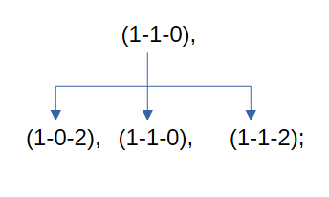
Se denomina dimensión superior (ds) de un vector a la dimeninsion en n1 del tensor emergente.

Ej: [
n1:(1-2-0);
n2:{(1-2-1),(2-1-1),(0-1-1)}
]
(1-2-0) Es la ds del v {(1-2-1),(2-1-1),(0-1-1)}
Los vectores operan con la ley lógica del espacio lógico que determina dimensión superior.
Note:
El espacio lógico es un espacio de cálculo donde existe ley lógica. Una ley lógica es el conjunto de reglas o razones entre las dimensiones de un vector.

Tensor fractal
Es una estructura de datos de 3 niveles que este compuesto por tensores emergentes encadenados.
Ejemplo esquemático:
N1: {d1} /
N2: ({d2},{d3},{d4}) /
N3: [({d5},{d6},{d7});({d8},{d9},{d10});({d11},{d12},{d13})]

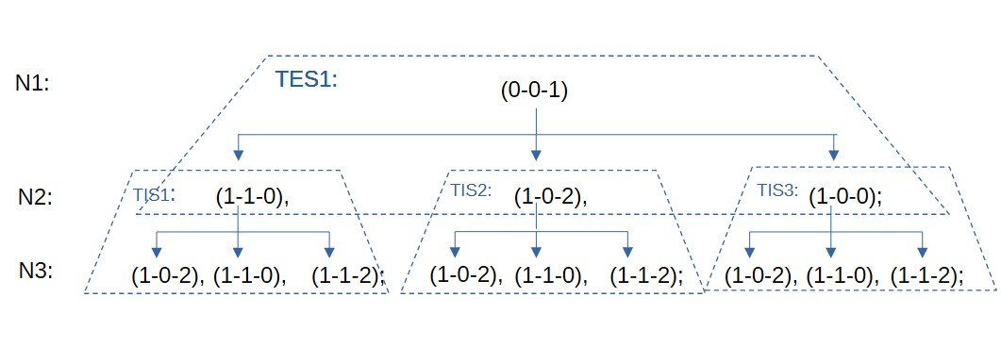
El tensor fractal se compone de 3 tensores emergentes en su parte superior, de tal forma que en n1 tienes 1 dimensión y n2: 3 dimensiones (1 vector). Esta nuevas dimensiones son las dimensiones superiores de un segundo nivel de tensores emergente por lo tanto en el nivel inferior tiene 27 dimensione.
El tensore fractal es la representación de los tokens.

Cluster de tensores, ventana de operaciones, Cluster emergentes y Piramide tensorial.
Cluster de tensores: Conjunto completo de tensores fractales de entrada (p.ej., tokens de un texto).
Ventana de operaciones: operación elemental sobre 3 tensores fractales.
Cada ventana puede tener 2 tipos de salida
- Si coherente → produce un tensor fractal emergente y se añade al cluster emergente del ciclo.
- Si inestable → produce un tensor fractal “carry” que entra en la siguiente ventana junto con los siguientes 2 tensores del cluster.
La ventana se desplaza secuencialmente sobre el cluster arrastro el carry
- T1, T2, T3
- TC1, T4, T5
- TC2, T6, T7
Este mecanismo introduce procesamiento temporal y contextual, similar a una ventana deslizante.

Ciclo: evaluación de todas las ventanas necesarias hasta agotar el cluster y formar un clúster emergente.
El cluster emergente se convierte en entrada del siguiente ciclo hasta llegar a un único tensor final.
Pirámide tensorial: registro multinivel de todos los tensores intermedios emergidos durante los ciclos.
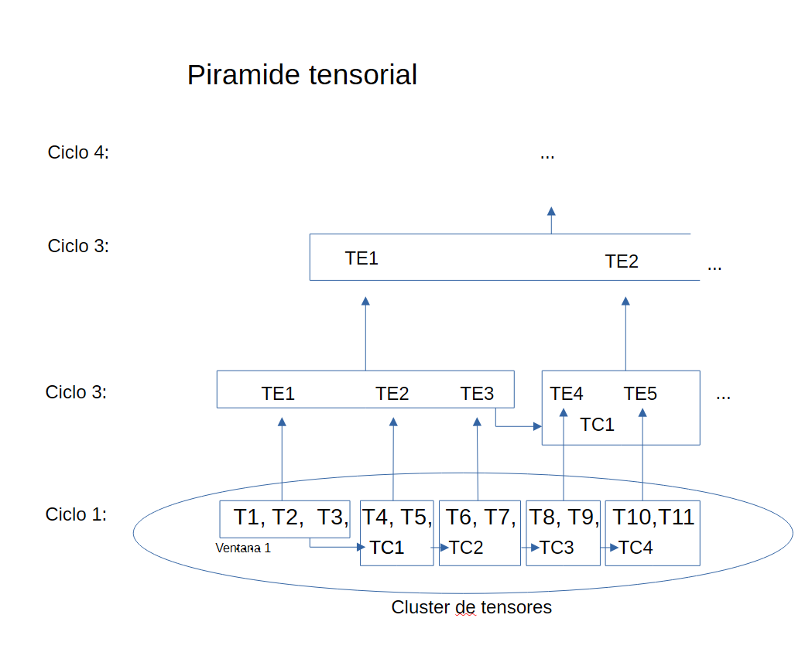

Estructura de datos especiales

Contador
El Contador es una estructura interna del sistema que determina el orden dinámico de operación. No es externo ni auxiliar: posee la misma ontología que el resto de los datos y puede manifestarse como:
Opera en base 3 y su función es determinar qué trit asume el rol Es (Estructura) dentro de la entidad que gobierna.
Jerarquía de resolución
El Contador actúa según el nivel estructural:
- 1 Trit → resuelve Es en una dimensión.
- 1 Dimensión → resuelve la estructura activa de un vector.
- 1 Trit + 1 Dimensión → resuelven la estructura de un tensor emergente.
- 1 Tensor fractal → resuelve la rotación estructural de una ventana de operación.
El conteo es homoestructural: la entidad que cuenta tiene la misma forma que aquello que regula.
Dinámica de avance

El Contador no incrementa linealmente (+1).
Cada avance rota las dimensiones de la ventana y sigue una progresión basada en la:
Serie de Fibonacci en base 3
Sea:
Expresada en base 3, cada término determina el desplazamiento estructural aplicado a cada dimensión.
Contador a nivel de dimensión: - Operando un vector completo.
0 | 1 | 2 | 4 | 5 | 6 | 7 | 8 | 9
000 | 001 | 002 | 010 | 012 | 022 | 111 | 210 | 021

Tensor operación:
Son 3 tensores fractales con estructura de tensores fractales que aparece al entrelazar los tres tensores fractales de un ventana de operación. Esta compuesto por dimensiones de los temsores de entrada. Se trata de un estructura transitoria que solo aparece durante los procesos de oparecion.
Como se forma?
En primer lugar el contador global asigna valor a todos los trits de la ventana.
De tal forma que agrupa los 3 trits del primer nivel de la ventana. Se repite el proceso en el siguiente nivel agrupanod la dimensione inferiores del mismo rol para cada diemsion que correspondía a su vector.
Y el proceso se repite en cadena hasta que los 3 tensores fractales queda completamente mezclados.
Regla de generación :
A) Ventana de operación (entradas)
Para cada letra x ∈ {a,b,c}:
- n1: x-e, x-fn, x-fo
- n2: x1-e, x1-fn, x1-fo, x2-e, x2-fn, x2-fo, x3-e, x3-fn, x3-fo
- n3: para cada i ∈ {1,2,3} y j ∈ {1,2,3} y s ∈ {e, fn, fo}:
  - xij-s (ej: a12-fo, b33-fn, c21-e, etc.)
Eso te produce exactamente el patrón que ya tienes.
B) Tensores de operación
Cada tensor fija el sufijo y lista las mismas “coordenadas”:
- Tensor 1 (e): todo lo que termina en -e
- Tensor 2 (fo): todo lo que termina en -fo
- Tensor 3 (fn): todo lo que termina en -fn
Y dentro de cada tensor mantienes el mismo “esqueleto” por niveles:
- n1: a-s, b-s, c-s
- n2: a1-s, a2-s, a3-s, b1-s, b2-s, b3-s, c1-s, c2-s, c3-s
- n3: a11-s, a12-s, a13-s, a21-s, ..., c33-s
donde s ∈ {e, fo, fn} según el tensor.

- n1: a-s, b-s, c-s
- n2: a1-s, b1-s, c1-s, a2-s, b2-s, c2-s, a3-s, b3-s, c3-s
- n3: para cada letra x y para cada bloque xi-s, listar:
  - xi1-s, xi2-s, xi3-s

Semilla operativa:
La semilla operativa tiene una estructura igual que tensor emergete. Y es el resultado de disgregar el tensor operación en sus tensores emergentes
Se trata de estructura transitoria, que solo aparece durante el proceso de operación.
Ese la entrad fundamental de un tetraedro. fundamental con el que opera un tetraedro.

Pirámide tensorial:
Pirámide Tensorial (de sesión / de trabajo)
La Pirámide Tensorial es la estructura dinámica que Aurora construye durante el procesamiento para intentar cerrar coherentemente un input (texto, señal o estado). Representa la historia multinivel de cómo se van combinando tensores fractales en ventanas y ciclos hasta producir emergencias superiores.
Si la Pirámide de Conocimiento guarda leyes, la Pirámide Tensorial construye cierres.
Qué contiene
- Nivel base (N0): el cluster de tensores léxicos iniciales (tokens/tensores del diccionario + sesión).
- Niveles emergentes (N1..Nk): clusters resultantes de cada ciclo/ventana (tensores intermedios, cierres parciales, carries).
- Evidencia de encaje: qué combinaciones de triagates se probaron y qué cierre produjo coherencia.
- Cadenas activas (threads): las rutas (SpaceID) que se van activando mientras se intenta resolver FO/FN/ES.
Cómo se forma
- El input se traduce a tensores fractales → se agrupan en un cluster.
- Se aplica ventana deslizante y ciclos emergentes:
  - cada ciclo intenta encajar con reglas FO/FN (y CSP),
  - ES reorganiza para satisfacer ambas,
  - el resultado sube un nivel (emergencia).
- El proceso continúa hasta:
  - cierre coherente, o
  - estado ambiguo/desbordado.
Qué produce (lo importante)
La Pirámide Tensorial no solo registra: también genera unidades nuevas:
- Cuando aparece un cierre estable, puede crear un token complejo (tensor compuesto) y añadirlo al diccionario (primero en sesión, luego permanente si consolida).
- Si no hay regla suficiente para resolver, puede disparar promoción a nivel superior (k→k+1), creando una nueva cadena SpaceID candidata.
Para qué sirve
- Resolver el input en tiempo real (modo operación).
- Generar material para aprendizaje (modo aprendizaje) y para la etapa de sueño.
- Aportar evidencia y cierres que alimentan la Pirámide de Conocimiento.

Pirámide de Conocimiento (Pirámide de Patrones)
La Pirámide de Conocimiento es la memoria estructural donde Aurora almacena patrones de coherencia: relaciones estables entre cadenas de dimensiones superiores (SpaceID) y las reglas/opciones que permiten resolver un espacio lógico.
No guarda “datos” como el diccionario, sino leyes de encaje.
Qué contiene
Para cada cadena (por rol FO/FN/ES) la pirámide guarda:
- Reglas del espacio (forma y función) asociadas a esa cadena.
- Opción elegida dentro del knowledge (índice 0/1/2) que cerró coherentemente.
- Un estado CSP (0/1/2) que resume si el espacio es resoluble, ambiguo o no-resuelto.
- Métricas de estabilidad (frecuencia, recencia, energía, confianza), usadas para consolidar/olvidar.
Cómo se forma
Se alimenta desde la Pirámide Tensorial de sesión:
- En vigilia, si un espacio se resuelve, se registra el cierre. Si no se resuelve, se explora y se proponen nuevos cierres.
- En sueño, la pirámide de conocimiento se reinterpreta como entrada (como si fuera una pirámide tensorial) para destilar, reorganizar, comprimir y elevar niveles (crear nuevos niveles superiores cuando faltan leyes para resolver).
Para qué sirve
- Guiar la resolución top-down: dado un SpaceID, devuelve qué reglas probar primero (y con qué prioridad).
- Permitir deducción: inferir reglas probables para cadenas nuevas por analogía con cadenas cercanas.
- Controlar crecimiento: cuando no hay regla suficiente, impulsa la creación de un nivel superior adicional.

Diccionario:

Token basicos
Los tokens basicos son las unidades mínimas del espacio operativo que analiza un modelo Aurora.
En una implementación de Aurora dentro del medio de lenguaje natural, el token primario es el carácter.
Cada token básico se representa mediante un tensores fractales, que describen sus posibles configuraciones estructurales válidas dentro del espacio fractal del modelo.
Ejemplo (lenguaje natural)
"a" → TF₁ = (1-2-0); (2-1-1); …
"." → TF₂ = (2-2-0); (1-1-1); …
Los valores numéricos representan configuraciones válidas dentro del espacio fractal definido por Aurora.
En este nivel no existe aún significado semántico; solo estructura potencial.

Token compuesto
Un token compuesto es un conjunto de tokens cuya interacción genera un nuevo tensor fractal que satisface el principio de doble coherencia:
- Coherencia interna: el tensor es estructuralmente estable.
- Coherencia externa: el tensor es compatible con la dimensión lógica del contexto superior en el que se integra.
Cuando esta doble coherencia se estabiliza de forma recurrente, el sistema consolida la estructura como una nueva unidad operativa y la registra en el diccionario.
Un mismo token coherente puede estar representado por múltiples tensores fractales coherentes. En ese caso, el token se considera polisémico, ya que puede cerrarse coherentemente en diferentes espacios contextuales.
Ejemplos
"la" → TF₄ = (1-2-0); (2-1-1); …
"las" → TF₅ = (2-2-0); (1-1-1); …
"casa" → TF₆ = (0-1-1); (1-1-0); …
"casa" → TF₇ = (1-2-1); (2-1-0); …
En el caso de "casa", los distintos tensores fractales representan diferentes cierres coherentes dentro de distintos contextos (por ejemplo, nominal, dominio arquitectónico, dominio abstracto, etc.).
La polisemia no es una ambigüedad para resolver, sino la coexistencia de múltiples estabilizaciones válidas.

Diccionarios:
Define cómo fragmentar el texto durante el proceso de tokenización.
Durante la segmentación, el sistema intenta aplicar los tokens más largos disponibles en el diccionario y verifica si sus tensores fractales logran doble coherencia en el contexto actual. Si no lo logran, se descompone la secuencia hasta alcanzar una configuración coherente.

Diccionario elemental:
El diccionario de Aurora es el conjunto dinámico formado por:
Diccionario básico compartido por toda la red de modelos aurora.
- Todos los tokens basicos.
- Todos los tensores fractales asociados a cada token.

Diccionario local / conocimiento del modelo.
- Todo el token compuesto estabilizados.
- Todos los tensores fractales asociados a cada token.
- Tensores fractales meta-información: Son tensores que determina la evolución del diccionario. Determinan información como evolucionan los token en el diccionario, de donde llegaron, desde cuando llegan el diccionario, cuanto se usan…

Diccionario contextual de la sesión:
Esta estructura de datos, es un listado de memoria de tokens, donde se determina como se han traducidos los tokens durante la sesión. (es una especial de diccionario local, pero a nivel de sesión).
Este contexto es actualizado en cada operación.
Es un sistema evolutivo de estructuras coherentes multiescala.

Ordenación y Gestión de Tensores Fractales en los diccionarios y contextos:

El diccionario de Aurora no solo almacena tokens y sus tensores fractales asociados, sino que también mantiene un mecanismo dinámico de priorización y mantenimiento de memoria.
1. Ordenación
Cada entrada del diccionario mantiene, como mínimo, orden basado en los siguientes principios.
El diccionario ordena los token “alfabética” siguiendo el siguiente criterio similares aun diccionario léxico.
Asociado a cada token compuesto aparece la lista de tensores fractales coherentes.
Igualmente parece un segundo tensor fractal con meta información del tensor determinado si se ha usado en salidas, si es de uso frecuente etc.
“a” ; TF1 lexico; TF1 meta
“b” ; TF1 lexico; TF1 meta

“c”
“Carlos”; TF lexico; TF meta
“Carlos”; TF2 lexico; TF2 meta
“casa”: TF2 lexico; TF2 meta
“casa”: TF lexico; TF meta
“d” ; TF1 lexico; TF1 meta
“de” ; TF1 lexico; TF1 meta
“de” ; TF2 lexico; TF2 meta
“de Carlos” ; TF1 lexico; TF1 meta
“e” ; TF1 lexico; TF1 meta
“f” ; TF1 lexico; TF1 meta
“g” ; TF1 lexico; TF1 meta
….
“l” ; TF1 lexico; TF1 meta
“la” ; TF1 lexico; TF1 meta
“la casa de juena” ; TF1 lexico; TF1 meta
“la casa” ; TF1 lexico; TF1 meta
“la casa” ; TF2 lexico; TF2 meta
“la casa de juena” ; TF1 lexico; TF1 meta
“la casa de juena” ; TF2 lexico; TF2 meta

2. Ventana Temporal (Time-Out)
El sistema según opera los tensores léxico, va actualizando los tensor meta, para actualizar la información relacionada.
Con uso, origen y frecuencia de los tensores.
3. Política de Eliminación
Los tensores fractales no se eliminan automáticamente por inactividad.
La eliminación ocurre únicamente cuando:
- La memoria asignada al diccionario alcanza su límite.
- Existen tensores cuya frecuencia dentro de la ventana temporal es mínima o nula.
- Su last_used excede un umbral máximo definido.
En ese momento, se eliminan primero:
- Tensores con menor frecuencia reciente.
- Tokens completos que no hayan sido utilizados durante un período superior al umbral configurado.

4. Principio General
La memoria del diccionario sigue un modelo:
- Conservación mientras haya espacio.
- Priorizacion de tensores mas densos: (mas tokens por tensor)
- Priorización por uso reciente.
- Eliminación solo bajo presión de memoria.
- Adaptación temporal continua.
Esto convierte al diccionario en un sistema:
- Evolutivo
- Adaptativo
- No acumulativo infinito
- Sensible al tiempo

Tensor Indeterminado (Estado 2)
Cuando el Traductor recibe un token que no existe en el diccionario, no se genera un tensor nulo.
El token desconocido se representa mediante un tensor fractal completo en estado 2, es decir, con todos sus trits inicializados en 2.
Formalmente:
T_unknown = (2-2-2) / (2-2-2) / (2-2-2) …
Este estado representa indeterminación estructural.
El tensor permanece en estado 2 hasta que, mediante el ciclo emergente y la interacción contextual, alguna configuración alcance doble coherencia.
En ese momento, el tensor deja de ser indeterminado y puede consolidarse como representación válida del token

Funciones básicas

Traductor.
Funciones Básicas
Traductor
El Traductor es la función encargada de la segmentación del texto en tokens para crear un cluster de tensores fractales que se va evaluar.
El algoritmo de búsqueda busca los token basado en el orden del diccionario, de tal forma:
Un vez localizados los candidato óptimos el sistema los añade al cluster de tensiónes en búsqueda de coherencia, incluyendo tanto: Tensor léxico (fn), tensor meta(es), tensor de contexto (fo).

Selector
Componente responsable de seleccionar subconjuntos de tres tensores del cluster activo y asignarlos a la ventana de operación actual del Transcender.
- Input: cluster de tensores C = [T₁, T₂, …, Tₙ]
- Output: ventana de operación W = (Tᵢ, Tᵢ₊₁, Tᵢ₊₂)
El Selector opera mediante una ventana deslizante explicada anteriormente.
El Selector no evalúa contenido ni significado de los tensores; su función es puramente estructural.
La validez estructural de la ventana seleccionada será determinada posteriormente por el Validador.
En caso de que el cluster no contenga suficientes tensores para formar una ventana completa, el Selector:
- detiene el avance, o
- completa la ventana con tensores null, según la configuración del sistema.
Este mecanismo introduce procesamiento secuencial y contextual, permitiendo que la emergencia dependa de la relación entre tensores vecinos.
En la fase inicial, el Selector recorre el clúster y selecciona secuencialmente todos los tensores fractales completos mediante la ventana deslizante.
Tras procesar una ventana, si el comando emergente es distinto de 000, 012 o 222 (es decir, si se produce una emergencia válida), el sistema considera cerrada esa capa y el Selector avanza para iniciar el procesamiento de la siguiente capa del clúster.
Si una operación devuelve el comando 111, el tensor correspondiente entra en estado congelado. En este momento se considera al conjunto de carachateres un tokenso compuesto y se le anade a los diccinaria local y de contexto. No se le pasa el carry al siguiente ventana, si no que slsistema pasa a operar con tres tensores simultanemanete.
El estado congelado se mantiene hasta que:
- todos los tensores restantes alcanzan también el comando 111, o
- el proceso llega a la cima del clúster, quedando menos de tres tensores activos.
En cualquiera de estos dos casos, el Selector reinicia la ventana de operación combinando los tensores congelados con los tensores de la cima, permitiendo así un nuevo ciclo de emergencia a nivel superior.

Contador (Fibonacci base 3)
El Contador es un componente determinista encargado de generar configuraciones estructurales internas para la interpretación de roles dentro de la ventana de operación del Transcender.
Input: estado actual del contador $C_{n}$
Output: siguiente estado del contador $C_{n+1}$
El contador mantiene un estado interno fijo, inicializados a cero, uno por cada dimensión activa en la ventana de operación (13 dimensiones por tensor fractal × 3 tensores):
$$C_{0}=[0,0,0,…,0]$$
Función estructural del contador
El contador no selecciona tensores ni evalúa contenido semántico.
Su única función es determinar la posición del rol ES dentro de cada dimensión activa en la ventana de operación.
Para cada dimensión procesada:
- el valor del trit correspondiente del contador $∈\{0,1,2\}$define la posición del rol ES dentro de la dimensión,
- los roles FO y FN se asignan automáticamente a las posiciones restantes, según el orden contextual.
De este modo:
- la estructura interna de las dimensiones rota de forma controlada,
- se evita la fijación estática de roles,
- se impide la autorreferencia estructural sistemática.
Avance y reinicio
El contador:
- avanza un estado en cada intento de operación del Transcender,
- puede reiniciarse a cero cuando el sistema:
  - acepta un resultado,
  - cambia de ventana de operación,
  - o desiste de la operación actual.
El contador no introduce heurísticas externas ni condiciones semánticas; actúa como una ley interna de variación estructural, común a todos los niveles del sistema.
Justificación del diseño
- El contador no decide: solo modula estructura.
- Introduce diversidad sin aleatoriedad.
- Encaja de forma natural con:
  - el Validador (anti-autorreferencia),
  - el Destilador (rotación de roles),
  - el Ciclo emergente (variación controlada),
  - la Memoria autosimilar.
Y, de forma crítica:
Sin el contador, el sistema colapsaría en simetrías estructurales pobres.
Con el contador, la emergencia es inevitable pero no forzada.

Validador
Componente encargado de verificar la validez estructural de las dimensiones activas en la ventana de operación, de acuerdo con la configuración actual del Contador (Fibonacci base 3).
- Input: ventana de operación (tres tensores activos) y estado actual del contador
- Output: valor booleano
  - true → la configuración es estructuralmente válida
  - false → la configuración es inválida y no debe procesarse
El Validador no evalúa significado, contenido ni resultados lógicos.
Su función es exclusivamente estructural y preventiva.

Regla fundamental de validación
Para cada dimensión activa:
- el trit indicado por el contador como ES define la posición estructural de referencia,
- dicho trit no puede auto-referenciarse, es decir:
  - el valor del trit en la posición ES no puede ser igual al índice de su propia posición.
Ejemplo:
- si el contador asigna ES a la posición 0, entonces:
  - el trit en la posición 0 no puede tener valor 0,
- de forma análoga:
  - ES en posición 1 → valor ≠ 1
  - ES en posición 2 → valor ≠ 2

Condición de error estructural
Una dimensión es considerada inválida si:
- viola la regla de no autorreferencia, o
- presenta una configuración degenerada en la que no existe un anclaje estructural válido.
Caso especial de error explícito:
- la dimensión {0-1-2} (o cualquier permutación equivalente según roles),
- donde todos los trits se auto-referencian simultáneamente,
- representa un estado de error estructural y debe ser rechazada.
Si cualquier dimensión de la ventana resulta inválida:
- el Validador devuelve false,
- el Transcender no ejecuta las fases posteriores para esa ventana.

Efecto sistémico del Validador
Este mecanismo:
- impide bucles autoreferenciales,
- garantiza coherencia estructural mínima,
- protege al sistema de colapsos lógicos internos,
- desacopla la validez estructural del contenido semántico.
El Validador actúa como una ley de conservación estructural, previa a cualquier proceso de emergencia.

Asignador
El Asignador es el componente responsable de reorganizar y entremezclar las dimensiones validadas para crear los tensores de operación, construyendo las unidades locales de cálculo que alimentan al Transcender.
El Asignador solo opera si el Validador devuelve true.
Su función principal no es extraer datos, sino definir la geometría del cálculo: determina qué dimensiones se agrupan juntas y en qué orden, para formar las estructuras de operación (tetraedros) sobre las que se ejecutan los componentes posteriores.

Principio de dependencia jerárquica (encadenamiento de roles)
En un tensor fractal, cada nivel inferior depende estructuralmente del nivel superior.
Por ello, el Asignador utiliza un encadenamiento de roles:
- La dimensión superior de cada tensor (nivel 1) define el rol contextual de cada elemento (FO/FN/ES) según la configuración del contador y la regla del sistema.
- Cada dimensión del nivel inferior (nivel 2, nivel 3, …) hereda el rol del elemento superior del que depende.
Esto define, para cada dimensión, una firma jerárquica de roles (role-path), por ejemplo:
- Nivel 1: FO
- Nivel 2: FO–FN
- Nivel 3: FO–FN–FO
Estas firmas determinan cómo se recombinan las dimensiones en cada nivel.

Construcción de tetraedros de operación (mezcla balanceada)
Para cada nivel fractal, el Asignador construye tetraedros (unidades de cálculo) mediante una regla de mezcla balanceada:
Cada tetraedro se forma agrupando tres dimensiones tales que, en conjunto, incluyan:
- una dimensión con raíz FO,
- una dimensión con raíz FN,
- una dimensión con raíz ES.
El objetivo de esta regla es que cada unidad de cálculo contenga simultáneamente perspectivas estructurales complementarias (Forma, Función y Estructura), evitando agrupaciones degeneradas y simetrías pobres.
Cuando existan múltiples combinaciones válidas, el sistema debe resolver el desempate de forma determinista y estructural, preferentemente usando los trits estructurales (ES) como guía interna (y, si persiste empate, mediante el contador).

Recursividad autosimilar
El proceso anterior se aplica de forma recursiva:
- Las dimensiones resultantes (emergidas/destiladas) de un nivel pasan a actuar como dimensiones “superiores” del nivel inferior inmediato.
- La misma regla de encadenamiento de roles y mezcla balanceada se reutiliza sin introducir nuevas leyes.
De este modo, el Asignador opera mediante una única dinámica autosimilar repetida en todos los niveles del tensor fractal.

Salida del Asignador
Como resultado, el Asignador produce una colección de tetraedros (o vectores de análisis), cada uno compuesto por tres dimensiones ya organizadas para operación.
Estos tetraedros alimentan directamente el conjunto de componentes del Transcender:
- Destilador
- Ciclo emergente
- Desarrollador (Extensor)
- Compositor

Rol sistémico
El Asignador:
- no introduce semántica,
- no modifica valores,
- no evalúa resultados lógicos,
sino que define qué estructuras interactúan en cada ciclo de cálculo, asegurando que la emergencia dependa de relaciones entre dimensiones, y no de elementos aislados.

Trigate
El Trigate es la unidad elemental de inteligencia del sistema Aurora.
Representa la mínima estructura capaz de inferir, aprender y razonar mediante una lógica ternaria controlada.
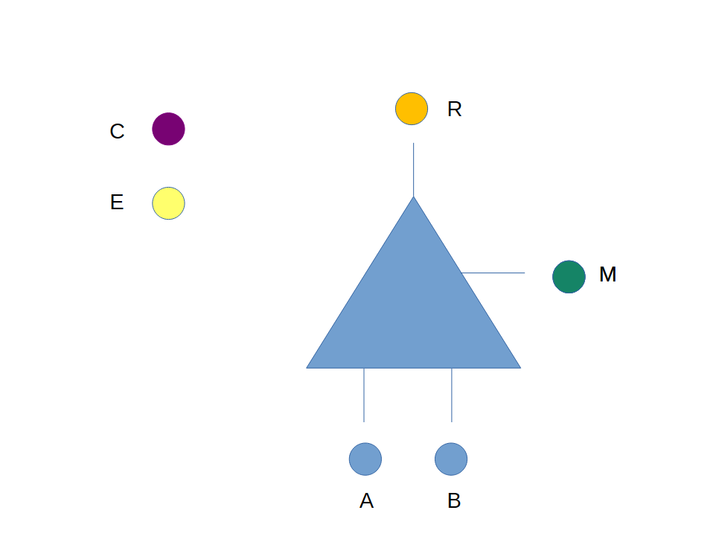
Entradas y salida
Inputs:
- 3 trits de datos
- 1 trit de modo de operación
Output:
- 1 trit de datos

Estructura interna
El Trigate opera sobre cuatro elementos:
- A: operando de datos
- B: operando de datos
- M: operador lógico
- R: resultado
- C: comando de operación
- E: Estado del trigate
Los trits A, B y R representan valores de datos.
El trit M representa la función lógica aplicada.

Operadores lógicos (trit M)
El operador lógico M adopta uno de los siguientes valores:
- 0 → OR
- 1 → AND
- 2 → Consenso
Estas funciones se definen sobre lógica ternaria y utilizan las tablas de verdad especificadas en el anexo.

Comando de operación
El comportamiento del Trigate depende del modo de operación S, que determina qué elemento se infiere o ajusta:
1. Operación (0)
Calcula un resultado a partir de los operandos y el operador.
Inputs:
A, B, M
Output:
R
Uso típico: ejecución normal basada en conocimiento existente.

2. Aprendizaje (1)
Ajusta el operador lógico en función de los datos y el resultado observado.
Inputs:
A, B, R
Output:
M
Uso típico: incorporación de conocimiento cuando se observa una relación estable entre entradas y salida.

3. Inferencia (2)
Deducen un operando faltante a partir del resultado y el operador.
Inputs:
B, R, M
Output:
A
Uso típico: corrección, deducción o reconstrucción de información incompleta.

Rol sistémico
El Trigate:
- no almacena estado propio,
- no contiene semántica explícita,
- no introduce heurísticas externas,
sino que actúa como una unidad reversible de transformación lógica, controlada exclusivamente por el modo de operación y los trits de entrada.
En Aurora, la inteligencia no emerge de Trigates aislados, sino de la composición masiva y coordinada de Trigates dentro de estructuras superiores (Destilador, Ciclo emergente, Desarrollador y Compositor).
Reversibilidad relacional del Trigate
Aunque las funciones lógicas ternarias empleadas por el Trigate (OR, AND, Consenso) no son invertibles de forma aislada, el diseño del Trigate como unidad multiaxial garantiza que las relaciones entre A, B, M y R no se pierdan.
Dependiendo del modo de operación, el Trigate puede inferir un resultado, aprender un operador o deducir un operando, de modo que cualquier elemento del conjunto {A, B, M, R} puede reconstruirse a partir de los restantes.
De este modo, la pérdida local de información en una operación concreta se compensa mediante la conservación relacional del sistema completo, asegurando que el conocimiento no se destruye, sino que se redistribuye.

Estatus del Trigate
El estatus del Trigate es un dígito ternario independiente del estado, que determina la viabilidad de análisis de la entrada actual.
- El estado refleja la coherencia acumulada del Trigate a lo largo del tiempo.
- El estatus evalúa exclusivamente la entrada actual (A, B, R) y decide si esa evidencia es tratable dentro del vocabulario permitido del espacio lógico actual.
Sea V el conjunto de modos permitidos en ese espacio (por ejemplo, {AND, OR, CONSENSUS} u otro conjunto definido por la dimensión superior).
El estatus puede tomar uno de los siguientes valores:
Estatus 0 — ambigua (0)
La entrada es compatible con más de un modo M dentro de V.
No existe contradicción, pero tampoco cierre.
Estatus 1 — válida (1)
La entrada es compatible con un único modo M dentro de V.
Existe coherencia cerrada para la entrada actual.
Estatus 2 — imposible (2)
La entrada no es compatible con ningún modo M dentro de V.
Es una imposibilidad local respecto al vocabulario permitido y, por tanto, no debe propagarse.
Ejemplo (si V = {AND, OR, CONSENSUS}):
(a = 0, b = 0, r = 1)
no puede resolverse por AND, OR ni CONSENSUS; por tanto, la entrada es imposible en ese espacio y debe abortarse.

Dimensión de control
La dimensión de control del Trigate está formada por tres trits:
- CMD — comando de operación: Operar / Aprender / Inferir.
- Estado — coherencia acumulada del Trigate.
- Estatus — viabilidad de la entrada actual.
Esta dimensión de control permite que el Trigate opere de forma autónoma y determinista, decidiendo si debe:
- detenerse ante una entrada imposible (estatus = 2),
- iniciar emergencia por null estructural (estado = 2),
- aceptar y propagar coherencia válida,
- o mantener ambigüedad de mínima energía sin forzar cierre.

Trigate Logic System – Truth Tables Documentation
Símbolos
Símbolo | Significado | Valor lógico
0 | Under → 0 | Falso
1 | Correct → 1 | Verdadero
2 | Null | Indeterminado
Modos
m | Operación | Descripción
u | OR₃ | Devuelve el valor dominante (1 si alguno es 1, 0 si ambos son 0, n en los demás casos)
c | AND₃ | Devuelve 1 solo si ambos son 1, 0 si alguno es 0, n en los demás casos
n | CONSENSUS | Devuelve 0 si ambos son 0, 1 si ambos son 1, n en cualquier otro caso

1. Función trit_infer(a,b,m)
a) m = c → AND₃
A\B | 0 | 1 | 2
0 | 0 | 0 | 0
1 | 0 | 1 | 2
2 | 0 | 2 | 2

b) m = u → OR₃
A\B | 0 | 1 | 2
0 | 0 | 1 | 2
1 | 1 | 1 | 1
2 | 2 | 1 | 2

c) m = n → CONSENSUS
A\B | 0 | 1 | 2
0 | 0 | 2 | 2
1 | 2 | 1 | 2
2 | 2 | 2 | 2

2. Funciones trit_deduce_b(a,m,r) y trit_deduce_a(b,m,r)
Estas funciones deducen un valor desconocido a partir del modo (m) y el resultado (r).
Si no se puede determinar de forma única, devuelven n.
a) m = c → AND₃
A | R | B Inferencia
1 | 1 | 1
0 | 0 | 1
2 | 0 | 2
2 | 0 | 0
2 | 1 | 2
otros | – | 2

b) m = u → OR₃
A | R | B deducido
1 | 1 | 0
0 | 0 | 0
2 | 2 | 2
2 | 1 | 1
2 | 0 | 2
otros | – | 2

c) m = n → CONSENSUS
A | R | B deducido
1 | 1 | 1
1 | 0 | 2
otros | – | 2

3. Función trit_learn_m(a,b,r)
Esta función intenta deducir el modo lógico m (AND, OR o CONSENSUS) a partir de las entradas y el resultado.
Si hay ambigüedad, devuelve n.

Tabla máscara extendida (MASK₃ + posibles + salida)
A | B | R | MASK₃ (OR,AND,CONS) | POSIBLES | SALIDA (E, M_out) | Estado
0 | 0 | 0 | (0,0,0) | OR/AND/CONS | E=0, M=– | AMBIGUO
0 | 0 | 1 | (2,2,2) | – | E=2, M=– | IMPOSIBLE
0 | 0 | 2 | (2,2,2) | – | E=2, M=– | IMPOSIBLE
0 | 1 | 0 | (2,1,2) | AND | E=1, M=AND | ÚNICO AND
0 | 1 | 1 | (1,2,2) | OR | E=1, M=OR | ÚNICO OR
0 | 1 | 2 | (2,2,1) | CONS | E=1, M=CONS | ÚNICO CONS
0 | 2 | 0 | (2,1,2) | AND | E=1, M=AND | ÚNICO AND
0 | 2 | 1 | (2,2,2) | – | E=2, M=– | IMPOSIBLE
0 | 2 | 2 | (0,2,0) | OR/CONS | E=0, M=– | AMBIGUO
1 | 0 | 0 | (2,1,2) | AND | E=1, M=AND | ÚNICO AND
1 | 0 | 1 | (1,2,2) | OR | E=1, M=OR | ÚNICO OR
1 | 0 | 2 | (2,2,1) | CONS | E=1, M=CONS | ÚNICO CONS
1 | 1 | 0 | (2,2,2) | – | E=2, M=– | IMPOSIBLE
1 | 1 | 1 | (0,0,0) | OR/AND/CONS | E=0, M=– | AMBIGUO
1 | 1 | 2 | (2,2,2) | – | E=2, M=– | IMPOSIBLE
1 | 2 | 0 | (2,2,2) | – | E=2, M=– | IMPOSIBLE
1 | 2 | 1 | (1,2,2) | OR | E=1, M=OR | ÚNICO OR
1 | 2 | 2 | (2,0,0) | AND/CONS | E=0, M=– | AMBIGUO
2 | 0 | 0 | (0,0,2) | OR/AND | E=0, M=– | AMBIGUO
2 | 0 | 1 | (2,2,2) | – | E=2, M=– | IMPOSIBLE
2 | 0 | 2 | (2,2,1) | CONS | E=1, M=CONS | ÚNICO CONS
2 | 1 | 0 | (2,2,2) | – | E=2, M=– | IMPOSIBLE
2 | 1 | 1 | (1,2,2) | OR | E=1, M=OR | ÚNICO OR
2 | 1 | 2 | (2,0,0) | AND/CONS | E=0, M=– | AMBIGUO
2 | 2 | 0 | (2,2,2) | – | E=2, M=– | IMPOSIBLE
2 | 2 | 1 | (2,2,2) | – | E=2, M=– | IMPOSIBLE
2 | 2 | 2 | (0,0,0) | OR/AND/CONS | E=0, M=– | AMBIGUO

Función de emergencia
La Función de Emergencia es una función reversible responsable de la síntesis y extensión de información dentro del Transcender. Constituye el mecanismo fundamental mediante el cual el sistema puede comprimir estructura, generar conocimiento y reconstruir información sin pérdida relacional.
La función permite que la información cambie de escala —de dimensión a trit y viceversa— preservando la coherencia estructural necesaria para la emergencia de conocimiento en niveles superiores.
La Función de Emergencia opera en dos modos complementarios: Síntesis y Extensión.
Definición
La Función de Emergencia puede operar en tres modos:
- Síntesis
Es el modo en el que el sistema reduce las dimensiones destiladas a una dimensión superior emergente.
- Extensión
Es el proceso opuesto a la síntesis. Ocurre cuando el sistema extiende una dimensión superior en tres dimensiones destiladas, correspondientes a Forma (FO), Estructura (ES) y Función (FN).
- Revisión (o reparación)
Este modo se activa cuando el sistema necesita corregir conocimiento o dimensiones para restaurar la coherencia estructural y permitir que el sistema cuadre correctamente.

Modo Síntesis
En el modo de síntesis, el sistema utiliza la dimensión destilada de Estructura (ES) para decidir qué trit emerge de cada conjunto de dimensiones destiladas.
El proceso es el siguiente:
- La dimensión destilada de Estructura contiene tres trits.
- Cada uno de estos trits representa el bit estructural asociado a cada una de las dimensiones destiladas.
- La Estructura decide qué trit emerge.
- El trit emergente se utiliza como valor estructural principal.
- La dimensión se reorganiza colocando este trit como primer elemento, y los trits restantes se almacenan como conocimiento.
- El sistema localiza en la memoria de conocimiento la dimensión necesaria para poder extender posteriormente el sistema de forma reversible.
De este modo, la síntesis produce simultáneamente:
- una dimensión superior emergente, y
- un tensor de conocimiento ordenado, indispensable para la reconstrucción posterior.

Modo Extensión
En el modo de extensión, el proceso es el inverso al de la síntesis:
- El sistema toma la dimensión superior emergente.
- Recupera el tensor de conocimiento asociado.
- Opera ambos elementos conjuntamente.
- Reconstruye las tres dimensiones destiladas correspondientes a FO, ES y FN, respetando el orden estructural original.
Este proceso garantiza la reversibilidad completa del sistema, ya que la estructura decide tanto la emergencia como la extensión.

Modo generación
En el modo de generación, es el modo en el que el las funciones de emergencia buscan concretar el trit de conocimiento en base al contexto de emergencia ( es decir las 3 funciones de emergencias se evaluar de forma conjunta para encontrar uns solucion coherente para el conjunto)
En este estado:
- el sistema aprende la regla lógica concreta para este mismo estado.
- ajusta dimensiones o conocimiento,
- y almacena el conocimiento ajustando la pirámide de conocimiento.
Este modo permite mantener la coherencia del sistema cuando se detectan inconsistencias estructurales, sin introducir reglas externas ni supervisión adicional.
Es importante matizar, en la extensión los roles se recombinan en base a la información de trit de estructura.
Por lo tanto el selector (s) es el trit que determina la regal lógica en cada role en un espacio en base al conjunto de funciones de emergencia (1 trits ) por función.

Notas de diseño
- Esta función es considerada la función de emergencia del sistema:
es la que permite que surja una nueva forma desde la interacción de las anteriores.
- Aplica el principio de coherencia ternaria, donde cada dimensión busca el equilibrio entre orden (c), caos (u) y neutralidad (n).
- La serie de Fibonacci actúa como patrón de ajuste, minimizando el gasto energético en la evolución de la forma.
- En un nivel superior, esta función puede verse como la manifestación algorítmica de la creación:
el paso donde la información, al integrarse, emerge como algo nuevo y coherente.
- Los vectores de memoria se comportan como conocimiento adquirido configurando un tensor fractal que es en esencia un tensor mas igual que el de la entrada. Es decir los tensores puede operar indistintamente como memoria/conocimiento/comando/armonizador que como tensores representantes de entrada y salida (representación de token).

Valor emergente
El valor emergente es un valor de síntesis obtenido a partir de las dimensiones destiladas. Su cálculo depende del rol de la dimensión destilada (Forma, Función o Estructura), según las tablas definidas más adelante.
Además de condensar información, el valor emergente define el espacio operativo de las dimensiones inferiores. Actúa como una ley de coherencia que determina qué configuraciones de roles son válidas dentro de ese espacio.
En términos operativos, este espacio queda caracterizado por las combinaciones de modos lógicos (M) o resultados (R) generadas por las dimensiones destiladas, que establecen las restricciones que deben cumplir las operaciones posteriores.

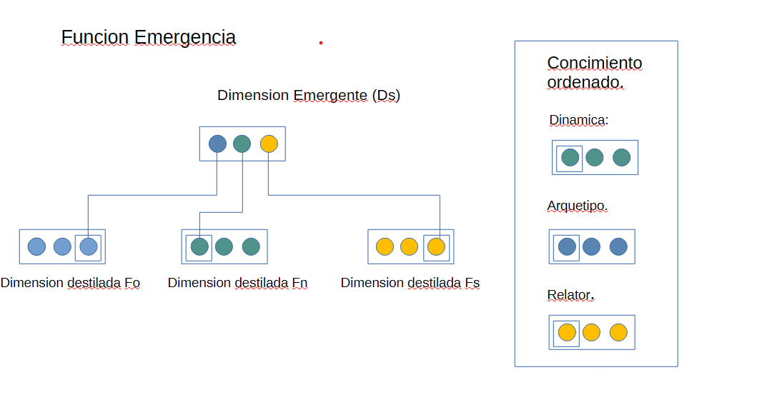

Algoritmos de emergencia
Las tablas incluyen valores superiores (ts) ambiguos. Es decir el contexto (conjunto de mascara de trigates determinan el valor que es coherente con el Ts )
El estado (E), representa la ambigüedad de la emergencia donde 0 representa estado ambiguo, mas de una emergencia es posilo, 1 representa estado cohernete unitario donde solo una emergencia es posible, 2 estado imposible o no emergente.
Algoritmo Fo: Media aritmética.

Emergencia Fo
A | B | C | E | ts/k1
0 | 0 | 0 | 1 | 0
0 | 0 | 1 | 1 | 0
0 | 0 | 2 | 0 | 0,1
0 | 1 | 2 | 1 | 1
0 | 2 | 2 | 0 | 1,2
1 | 1 | 1 | 1 | 1
1 | 1 | 2 | 0 | 1,2
1 | 2 | 2 | 1 | 2
2 | 2 | 2 | 0 | 2

Fo knowledge
 | Relator
ts | ts/k1 | k2 |  | k3 | S
0 | 0 | 0 |  | 0 | 0
0 | 0 | 1 |  | 0 | 1
0 | 0 | 1 |  | 0 | 2
1 | 1 | 1 |  | 1 | 0
1 | 1 | 1 |  | 2 | 1
1 | 1 | 0 |  | 0 | 2
2 | 2 | 0 |  | 1 | 0
2 | 2 | 2 |  | 1 | 1
2 | 2 | 2 |  | 2 | 2

Algoritmo Fn: Espacio geométrico y tipo de triangulación:
El espacio geométrico 0 seria cicular, 1 euclidio y 2 hiperbolico. (concepto figuraodo). Cada función represntaria A B C : 0 angulo apxoimado 30 , 1 angulo aproximado a 60 y 2 angulo aproximado a 90. El conocimiento seria ts/k1 (espacio) k2: numero de angluso de 30 (0), k3: numero de ángulos de (90)

Emergencia Fn
A | B | C | E | ts
0 | 0 | 0 | 1 | 0
0 | 0 | 1 | 1 | 0
0 | 0 | 2 | 0 | 0,1
0 | 1 | 2 | 1 | 1
0 | 2 | 2 | 0 | 1,2
1 | 1 | 1 | 1 | 1
1 | 1 | 2 | 0 | 1,2
1 | 2 | 2 | 1 | 2
2 | 2 | 2 | 1 | 2

Fn Knowadge
 | Arquetipo
Ts | ts/k1 | k2 | k3 | S
0 | 0 | 0 | 0 | 0
0 | 0 | 1 | 0 | 1
0 | 0 | 1 | 0 | 2
1 | 1 | 1 | 1 | 0
1 | 1 | 1 | 2 | 1
1 | 1 | 0 | 0 | 2
2 | 2 | 0 | 1 | 0
2 | 2 | 2 | 1 | 1
2 | 2 | 2 | 2 | 2

Algoritmo ES. Identificacion ES. Durante el proceso de síntesis y extensión la localización del role ES puede cambiar. Este algoritmo identifca, la dinámica del rol en este espacio.
Emergencia ES
 |  |  |  | Dinamica
 |  |  |  | Ts/k1 | k2 | k2
 |  |  |  | 0 | 0 | 0
 |  |  |  | 0 | 0 | 1
 |  |  |  | 0 | 0 | 2
 |  |  |  | 0 | 1 | 0
 |  |  |  | 0 | 1 | 2
 |  |  |  | 0 | 2 | 2
 |  |  |  | 1 | 1 | 1
 |  |  |  | 2 | 1 | 0
 |  |  |  | 2 | 2 | 2

Propiedades Fundamentales
La Función de Emergencia cumple las siguientes propiedades:
Condensación estructural
Reduce una dimensión de tres trits a un único trit emergente, permitiendo compresión sin pérdida de coherencia.
Conservación relacional
Genera y almacena la dimensión de conocimiento mínima necesaria para preservar las relaciones internas de la dimensión original.
Reversibilidad operativa
Permite reconstruir una dimensión compatible con la original mediante el proceso de extensión, garantizando reversibilidad estructural bajo las reglas del sistema.
Neutralidad semántica
No interpreta significado ni evalúa corrección; opera exclusivamente sobre estructura, roles y relaciones internas.

Rol Sistémico
La Función de Emergencia no decide qué información es válida ni cómo debe utilizarse. Su rol es estrictamente estructural: permitir que la información transite entre escalas manteniendo la coherencia necesaria para que el conocimiento pueda ser almacenado, reutilizado y combinado en procesos emergentes de mayor nivel.
En Aurora, la emergencia no es un evento puntual, sino un proceso repetible y autosimilar. La Función de Emergencia es el mecanismo fundamental que hace posible dicha continuidad emergente a lo largo de todo el sistema.

Reproductor
El Reproductor es el componente encargado de transformar los tensores de salida del Transcender en una representación comprensible para el usuario o sistema externo.
Su función principal es reconstruir tokens de salida a partir de los tensores emergentes, respetando el orden, la estructura y las asociaciones generadas durante el procesamiento interno.
El Reproductor:
- no introduce nueva información,
- no modifica el contenido emergente,
- no evalúa corrección ni coherencia semántica.
Opera exclusivamente como un mecanismo de traducción inversa, utilizando las asociaciones disponibles entre tensores y tokens para producir una salida interpretable, compatible con el formato de entrada del sistema.

Analizador de Error
El Analizador de Error es un componente de validación estructural que detecta estados inválidos durante la operación del Transcender.
Ante cualquier operación, el Analizador verifica si una dimensión adopta el estado:
{0-1-2}
Este estado representa una condición de error estructural, ya que los tres trits se autoasignan simultáneamente el rol de Estructura (ES), lo cual viola la regla fundamental del sistema:
El rol ES debe apuntar a un trit distinto del que lo contiene, anclando la estructura en un elemento externo.
Cuando se detecta esta condición:
- la dimensión se considera inválida,
- la operación asociada se marca como errónea,
- el control se transfiere al mecanismo de decisión definido por el comando del Transcender (reintentar, desistir, o cambiar de ventana).
El Analizador de Error no corrige ni repara estructuras; su función es detectar y señalar inconsistencias estructurales.

Lógica Combinacional
La Lógica Combinacional es un componente determinista responsable de propagar el modo de operación del Transcender a todos los componentes activos del sistema.
A partir de la dimensión de comando, la Lógica Combinacional:
- decodifica los trits de comando,
- genera las señales de modo correspondientes,
- distribuye dichos modos a:
  - Trigates,
  - funciones de emergencia,
  - armonizadores,
  - y demás componentes operativos.
Los modos de operación propagados incluyen:
- Inferencia: los componentes reciben entradas y producen salidas utilizando el conocimiento disponible.
- Aprendizaje: los componentes observan entradas y salidas para generar o actualizar conocimiento.
- Razonamiento: los componentes utilizan conocimiento y resultados para deducir, corregir o completar entradas.
La Lógica Combinacional:
- no evalúa resultados,
- no introduce heurísticas,
- no altera datos.
Actúa exclusivamente como una ley interna de control, asegurando que todos los componentes operen de forma coherente y sincronizada según el comando emergente del propio sistema.

.

Componentes complejos

Destilador
El Destilador es el componente encargado de analizar las dimensiones activas dentro de una unidad de cálculo (tetraedro) y producir dimensiones destiladas, es decir, dimensiones en las que todos los trits comparten un mismo rol.
El Destilador actúa como un mecanismo de homogeneización estructural, preparando la información para los procesos de emergencia posteriores.
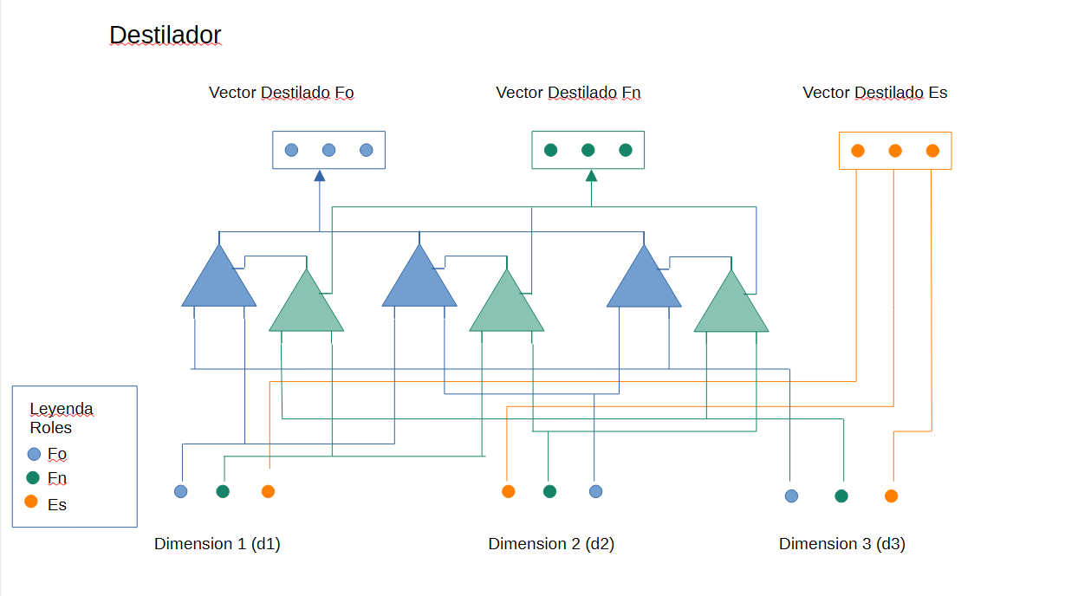

Alcance funcional
El Destilador opera explícitamente únicamente sobre los roles:
- FO (Forma)
- FN (Función)
El rol ES (Estructura) no requiere procesamiento lógico, ya que su función es puramente posicional. Por ello, la dimensión destilada de ES se obtiene de forma directa mediante agregación.

Entrada
El Destilador recibe tres dimensiones originales, ya validadas y asignadas a un mismo tetraedro:
- d₁ = {FO₁, FN₁, ES₁}
- d₂ = {FO₂, FN₂, ES₂}
- d₃ = {FO₃, FN₃, ES₃}
El orden efectivo de los roles dentro de cada dimensión está determinado dinámicamente por el contador Fibonacci, por lo que la representación interna es contextual y no fija.

Salida
El Destilador produce tres dimensiones destiladas:
- Dimensión destilada de Forma:
{FO′, FO″, FO‴}
- Dimensión destilada de Función:
{FN′, FN″, FN‴}
- Dimensión destilada de Estructura:
{ES′, ES″, ES‴}
La dimensión destilada de Estructura se obtiene directamente mediante la recopilación de los trits estructurales originales:
{ES₁, ES₂, ES₃} → {ES′, ES″, ES‴}

Arquitectura interna del Destilador
El Destilador está compuesto por dos Trigates:
- Trigate de Forma
- Trigate de Función
Estos Trigates operan de manera coordinada sobre pares de dimensiones, siguiendo un ciclo cerrado que garantiza simetría y evita sesgos direccionales:
- d₁ – d₂
- d₂ – d₃
- d₃ – d₁
Cada dimensión se expresa como:
dₓ = {FOₓ, FNₓ, ESₓ}

Operación de los Trigates
Para cada par de dimensiones (dᵢ, dⱼ), se ejecutan las siguientes operaciones:
Trigate de Forma
Inputs:
- A = FOᵢ
- B = FOⱼ
Output:
- R → trit de la dimensión destilada de Forma
Trigate de Función
Inputs:
- A = FNᵢ
- B = FNⱼ
Outputs:
- R → se utiliza como operador lógico M del Trigate de Forma
- M → se incorpora como trit de la dimensión destilada de Función

Flujo de información
Para cada par procesado:
- El resultado R del Trigate de Forma se incorpora directamente a la dimensión destilada de Forma.
- El resultado R del Trigate de Función actúa como operador lógico del Trigate de Forma, acoplando Forma y Función.
- El operador M del Trigate de Función se incorpora como trit de la dimensión destilada de Función.
Este esquema introduce una dependencia cruzada controlada entre Forma y Función, sin afectar a la Estructura.

Resultado final
Tras procesar los tres pares (d₁–d₂, d₂–d₃, d₃–d₁), el Destilador produce:
- una dimensión destilada de Forma,
- una dimensión destilada de Función,
- y una dimensión destilada de Estructura (obtenida directamente).
Estas dimensiones destiladas constituyen la base inmediata para el Ciclo Emergente, donde la información comienza a cambiar de escala.

Rol sistémico
El Destilador:
- no introduce semántica,
- no altera valores arbitrariamente,
- no evalúa corrección,
sino que reorganiza y condensa estructura, asegurando que las propiedades relacionales necesarias para la emergencia se mantengan intactas.

Espacios lógicos:

Espacios lógicos
Se considera un espacio lógico como un área del tensor en la que las dimensiones deben cumplir una ley determinada.
Cada espacio lógico tiene dos reglas:
- Regla de forma (FO)
- Regla de función (FN)
Todas las dimensiones que pertenecen a ese espacio lógico deben cumplir ambas reglas.
Las reglas de un espacio lógico están determinadas por la cadena de trits de dimensiones superiores del rol correspondiente (FO o FN). Es decir: el espacio no lo define un único nivel, sino la cadena completa.

Ejemplo
Supongamos este tensor:
- N1: (2:FO - 1:FN - 0:ES)
- N2: [(1:FO - 2:FN - 0:ES), (1:FO - 1:FN - 0:ES), (0:FO - 2:FN - 0:ES)]
- N3:
  - Para N2[0]: [(0:FO - 2:FN - 0:ES), (0:FO - 1:FN - 2:ES), (1:FO - 0:FN - 0:ES)]
  - Para N2[1]: [(0:FO - 1:FN - 1:ES), (0:FO - 1:FN - 0:ES), (0:FO - 1:FN - 1:ES)]
  - Para N2[2]: [(1:FO - 2:FN - 0:ES), (2:FO - 1:FN - 0:ES), (1:FO - 2:FN - 1:ES)]

Cadena de forma (FO) y regla FO
La cadena de FO se obtiene tomando el valor FO en N1, luego el FO de una dimensión elegida en N2, y luego el FO de una dimensión elegida en N3 dentro del subvector correspondiente.
Por ejemplo, elegimos:
- N1: FO = 2
- N2: elegimos la primera dimensión ⇒ FO = 1
- N3: dentro del subvector de esa elección, elegimos la segunda dimensión ⇒ FO = 0
Entonces la cadena es:
Cadena FO = “2-1-0”
Esta cadena define un espacio lógico específico para FO.
La función de emergencia (knowledge) determina que para FO = 0 (relator) el conjunto de configuraciones válidas es:
Fo knowledge (Relator)
ts | ts/k1 | k2 | k3
0 | 0 | 0 | 0
0 | 0 | 1 | 0
0 | 0 | 1 | 1
Por lo tanto, la regla FO de este espacio es:
Para la cadena “2-1-0”, FO debe encajar con una de estas opciones válidas (opción 0, 1 o 2).
(Nota: “0/1/2” aquí es el índice de opción dentro del conjunto permitido por knowledge, no el valor de la cadena.)

Cadena de función (FN) y regla FN
La misma dimensión también tiene una cadena de FN. Por ejemplo:
- N1: FN = 1
- N2: elegimos la primera dimensión ⇒ FN = 2
- N3: elegimos la segunda dimensión ⇒ FN = 1
Entonces:
Cadena FN = “1-2-1”
La función de knowledge determina que para FN = 1 el conjunto de configuraciones válidas es:
Fn knowledge
ts | ts/k1 | k2 | k3
1 | 1 | 1 | 1
1 | 1 | 1 | 2
1 | 1 | 0 | 0
Por lo tanto, la regla FN del espacio es:
Para la cadena “1-2-1”, FN debe encajar con una de estas opciones válidas.

Rol de ES: encaje global y coherencia
Una vez definidas las dos reglas (FO y FN), ES debe hacer que la dimensión superior encaje cumpliendo ambas reglas, reorganizando/seleccionando la combinación necesaria (por ejemplo, probando distintas combinaciones de triagates).
- Si el sistema encaja, el resultado es coherente.
- Si no encaja, se debe probar una nueva combinación.

Registro en la pirámide de coherencia
Cuando se logra el encaje, se añade un registro a la pirámide de coherencia, donde el número emergente superior representa la opción válida elegida dentro de la función de knowledge para esa cadena.
Ejemplo: si todo cuadra con la primera opción de FO y la segunda opción de FN, la pirámide registra:
- N1: (0:FO – 1:FN – ?:ES)
- N2: (2-1-0); (1-2-1); (1-1-1)

CSP del espacio lógico (trit CSP)
Añade un trit CSP asociado al intento de encaje del espacio (por cadena/SpaceID). Su función es resumir si el conjunto de reglas tiene solución, tiene varias, o no tiene ninguna.
Una ternaria que encaja con lo que dices:
- CSP = 0 → Indeterminado / múltiple / nulo
Hay más de un conjunto de reglas que resuelve el espacio o ninguna regla lo resuelve todavía con la información actual.
(Es el estado “no decidible” sin más criterio: puede ser ambigüedad o imposibilidad.)
- CSP = 1 → Única solución
Existe exactamente una combinación de opciones (FO/FN/…) que encaja; el espacio queda determinado.
- CSP = 2 → Resuelto por criterio (selección)
Hay varias soluciones posibles, pero el sistema aplica un criterio (energía mínima, estabilidad, prioridad de patrón, etc.) y selecciona una como “la válida” para continuar.
Si quieres separar “múltiple” de “ninguna” sin perder la ternaria, se puede hacer con otro trit auxiliar (por ejemplo, “estado del espacio”), pero con tu frase literal, CSP=0 agrupa ambos casos.

Modos operacionales (Comando 0/1/2)
Define un trit Comando (o el nombre que prefieras) que controla el objetivo del motor cuando procesa un SpaceID.

Comando = 0 → Operación (resolución)
Objetivo: encajar el espacio con los patrones/reglas actuales (pirámide de conocimiento) y producir salida.
- Prioriza velocidad y coste bajo.
- Si CSP queda 0 (no decidible), se puede “dejar pendiente” o degradar a exploración limitada.

Comando = 1 → Aprendizaje (aprender la regla de la zona)
Objetivo: cuando el encaje falla o es ambiguo, actualizar la pirámide de conocimiento:
- explorar combinaciones,
- detectar cierres estables,
- registrar para ese SpaceID qué opción/ley funciona,
- y, si emerge un token compuesto estable, añadirlo al diccionario.
Este es el modo natural de “vigilia cuando no resuelve” y también del “sueño”.

Comando = 2 → Deducción (generalización / transferencia)
Aquí tienes una opción que encaja muy bien con tu arquitectura y con la idea de cadenas:
Objetivo: deducir una regla/patrón para un SpaceID nuevo a partir de otros SpaceID vecinos sin observar aún suficientes ejemplos.
En la práctica sería:
- Interpolación/analogía por cadena: si 2-1-0 no tiene regla, buscar cadenas “cercanas” (por distancia en trits o por similitud de subcadenas) y proponer una regla candidata.
- Herencia parcial: si falta el nivel superior k+1, deducirlo como el mínimo cambio que haga coherentes FO y FN (lo que tú llamas “añadir un nuevo nivel superior” pero en modo inferido, no aprendido).
- Predicción del índice de opción: deducir qué opción (0/1/2) probablemente cerrará para esa cadena, usando estadísticas/estabilidad de patrones previos.
Resultado: en deducción, el sistema puede generar una “regla provisional” con baja confianza que luego Operación intenta usar, o Aprendizaje valida/refina.

Cómo lo registraría en tu “pirámide de coherencia”
En cada cierre exitoso para un SpaceID, guardas algo como:
- SpaceID_FO, optFO
- SpaceID_FN, optFN
- CSP
- Comando
- (opcional) energia, estabilidad, timestamp
Y si CSP=0, guardas también “motivo” (múltiple vs nulo) si te interesa, aunque sea en un contador o trit auxiliar.

Resumen de tensores:
Entrada datos de entrada
Conocimientos nace de la función de emergencia reperstado n1: ts1,k2,k3; n2:s
Salida: son los tensore de ejecutar la función de emetengia en modo extensión
CSP: Son los E de trigates y funciones de emergencia, y su dimensión emergent buscado (1-1-1) (no se almacena – opera como atractor)
detección de error: dimensiones superior de Entrada, Salida, y Conocimiento ( no se opera funciona com atractor 0-1-2)
Operación: Es el resultado de los modos de operación det trigate y funciones, y su dimensión superior determina el modo de operación del las caras..

Ciclo emergente
El Ciclo emergente es una secuencia de funciones de emergencia que operan sobre las dimensiones destiladas.
Sus salidas se utilizan para:
- Generar comandos de operación del Transcender.
- Construir memoria y conocimiento.
- Calcular la dimensión emergente superior.
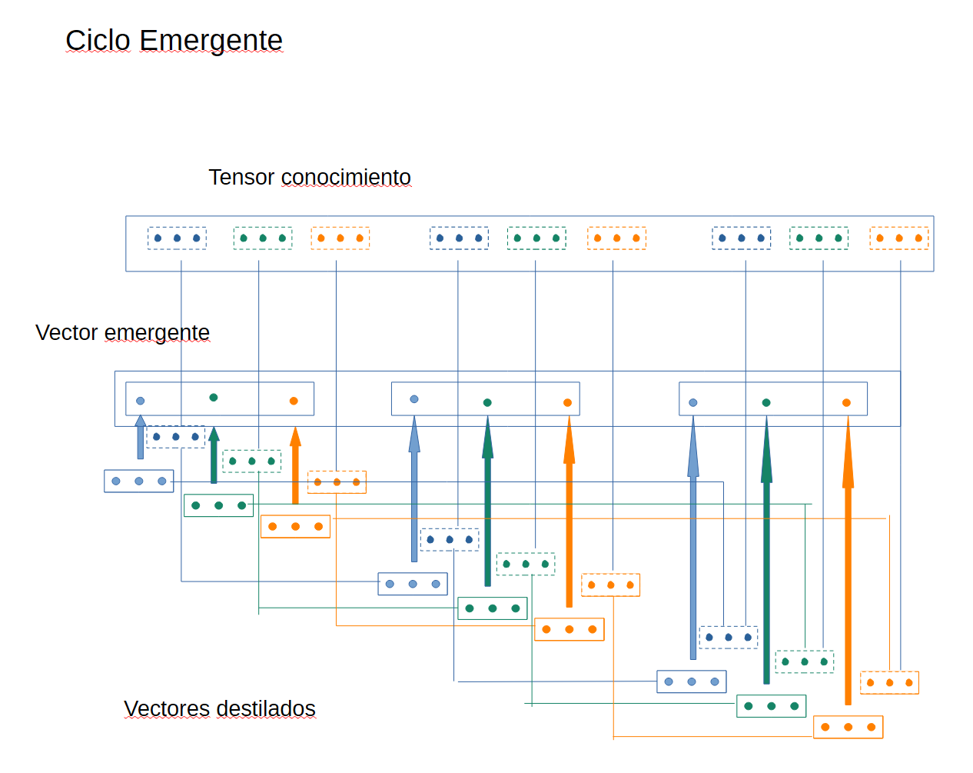

Funcionamiento del ciclo emergente
Supongamos una ventana de operación con tres vectores:
- v₁: d₁, d₂, d₃
- v₂: d₄, d₅, d₆
- v₃: d₇, d₈, d₉
Se generan combinaciones transversales de dimensiones, por ejemplo:
d₁, d₄, d₇
d₂, d₅, d₈
d₃, d₆, d₉

Primera emergencia (síntesis superior) Memorizacion.
Para la combinación d₁, d₄, d₇ se obtienen las dimensiones destiladas:
{FO′, FO″, FO‴}
{FN′, FN″, FN‴}
{ES′, ES″, ES‴}
Se aplica la fucion de emergencia sobre los dimensiones destiladas, dando lugar a:
Una dimesion superior emergida (Ds) y una vector de conocimiento.

{FO′, FO″, FO‴} => ts1 + c1
{FN′, FN″, FN‴} =>ts2 + c2
{ES′, ES″, ES‴} =>ts3 + c3
=> Ds( ts1, ts2, ts3 ) + {cFo1,cFN2,cEs3}
La dimension de conocimiento es igual a al dimension destilada del siguiente vector de analis es decir si estamos emegiendo los vectores destilados de vector original de Fo d₁, d₄, d₇, la dimensión de conocimiento será el vector destilado de vector original de d₂, d₅, d₈. y así igual con ES y FN.

Este ciclo se ejecuta de forma análoga rotando las combinaciones:
- d₂, d₅, d₈ (con conocimiento de d₃, d₆, d₉)
- d₃, d₆, d₉ (con conocimiento de d₁, d₂, d₃)
Quedando como resultado, final, un vector emegente formado por la 3 dimensiones emergente ( temporal ) y un conocimiento temporal que se van analizar juntod a conocimientos almacenados para determinar como seguir operando.

Evolver / CSP controller. ( Mecanismo de funcionamiento)
El reflecto es un función encargada de determinar de determinar como debe operar el transceder. Para ello evalua el conocimiento del temporal y lo compara con conocimiento almacenado.
De esta forma el evolver analiza, el tensor de conocimiento del transcender, y does tensores de conocimiento almacenado, exactamente como lo hace un transceder. Repitiendo las misma funciones.
Pero en este caso, el vector emergente funcióna como un vector de comandos. Es decir determina como debe seguir operando el trancender. Y el área de extensión de vectores pasa como información para el extender para cumplir su misión.
Siguiendo la siguiente tabla:
Dimensión comando | Rol | Acciones
ES | Aprender / Comprender / Entender | Define qué emergencia se memoriza
FO | Aceptar / Reintentar / Desistir | Control de flujo global
FN | Inferir / Deducir / Aprender | Modo lógico de Trigates

Procesador de razonamiento. (2ª emergencia)
En caso de que el sistema determine que hay que hacer un nuevo modelo de emergencia, se incia un nuevo proceso de destilado y emergencia con los conocimientos temporales de la emergencia previa y se renvian al evolver para obtener lo comandos opotunos.

Procesador de intuición (3ª emergencia)
En caso que el proceso de razonamiento de lugar a un tercer ciclo de emergencia, se repite una ultima vez el mismo proceso con lo que se completa totalmente el tensor de operaciones.
Una vez que el evolver define la operación del sistema se inicia un proceso de almacenamiento y se resuelve el transcender.
  - El vector emergente es el resultado al aplicar la emergencia decidida por el evolver ( memoria / razonamiento / intucion).
  - El vector de conocimiento almacenado será igualmente el conocimiento de la emergencia que determino el evolver.
  - El vector emergente extendido del evolvero se le pasa al extender para completar la salida (ver mas adelante.)

Función de comando del evolver:
Es el comendo superior del evolver en que ultima instancia determina el nivel de conocimiento adquirido.
Cuando el sistema emerge la opeacion de comando 0. El modelo no encuentra lógica, posible y solo puede limitarse a memorizar.
Cuando el sistema alcanza uno, el sistema es capaz de encontrar la lógica del espacio liberado tensores y permitiendo operar atraves de lógica y razonomiento.
Si el sistema pasa a 2, la complejidad supera a la lógica del sistema y el sistema solo puede intentar intuir posible resultado.

Rotador.
Es el ecargado de determinar los roles de extensión. Una vez se alcanzan la dimensiones emergentes estas puede rotar los roles para el proceso de extensión. Es decir si algo emerge desde una dimensión destilada de forma, puede extenders con vector de conocimiento de función. Dando lugar a un dimensión destilado de función.

Desarrollador (Extensor/Extender)
El Extensor está compuesto por tres funciones de emergencia en modo extensión. Y un mecanismos de rotación de roles, desde la fase de síntesis a fase de rotación. Los roles no tienes por que coincidir por el lado de síntesis y por el lado de extensión. Una dimensión de conocimiento almacenado es responsable de mapear los roles de un lado a otro.
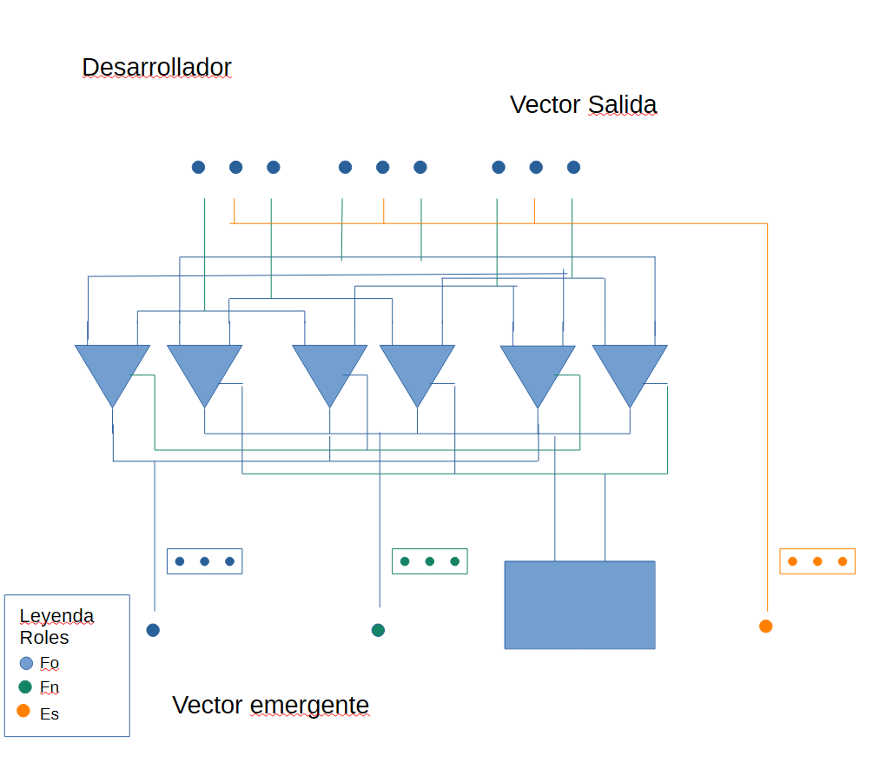
Inputs
- Trits de la dimensión emergente superior.
- Vector de conocimiento final del ciclo emergente.
Cada función opera sobre su rol correspondiente (FO, FN, ES) y produce como salida:
- Dimensiones extendidas destiladas: Estas dimensiones proceden del mecanimos de conocimiento
  - Forma: FO′, FO″, FO‴d
  - Función: FN′, FN″, FN‴
  - Estructura: ES′, ES″, ES‴

Compositor
El Compositor es un componente formado por seis Trigates que se agrupan en 2.
Para el primer triagate de cada trit:
- R → trit de la dimensión estendida destilada de Forma.
- M → trit de la dimensión de función procedente del conocimiento almacenado.
- A → conectada al A del segundo Trit (creatividad).
- B → dato razonado (coherencia).
Para le segundo trit:
- R → trit de la dimensión de forma procedente del conocimiento almacenado.
- M → trit de la dimensión extendida destilada de Funcion.
- A → conectada al A del segundo Trit (creatividad).
- B → dato razonado (coherencia).

El objetivo es encontrar valores de A y B tales que:
A ⊗ B (operado por M) → R
Este proceso se repite tres veces, una por cada trit, obteniendo:
- (A₁, B₁) + (A₂, B₂) + (A₃, B₃)
Finalmente, se añade el trit de estructura proveniente de la dimensión destilada de Estructura.
El Desarrollador y el compositor no se limita a reconstruir una salida a partir del conocimiento. Actúa simultáneamente como un mecanismo de satisfacción de restricciones estructurales, forzando al tensor emergente a encajar con tensores previamente validados. Este proceso obliga al sistema a encontrar configuraciones coherentes y, además, exige que la salida contribuya al equilibrio del momento global de coherencia hacia el atractor 0–1–2. Solo cuando ambas condiciones se cumplen, la extensión puede considerarse válida.
Por lo tanto el desarrollador y maquetador, se detienen automáticamente cuando consiguen que el sistema quede equilibrado en el momento de coherencia y los tensores resultados exitan para poder volver ser traducidos a tokens.

Maquetador
Es el encargado de volver a reproducir los tokens con los tenosres fractales de salida. Usa el diccionario de forma inversa para dar representación a la salida.
Fragmenta el tensor en 3 partes donde una resulta Tensor fractal que deber ser buscado, el tensor de sesión que determina cual seleccionar, y el tensor con información para el metadiccioanrio.
Finalmente
El Maquetador agrupa todas las salidas del Transcender para:
- construir el tensor emergente superior,
- almacenar el conocimiento generado.
Una vez finalizado el proceso:
- la ventana de operación se desplaza,

Comandos tras pasar por la lógica convinacional.

Atractores de coherencia y energía (012 vs 111)
El Transcender opera bajo dos atractores complementarios:
- Atractor superior (creencia / organización de comando):
La dimensión superior de comando se evalúa respecto a (0–1–2), que representa el estado ideal de diferenciación y cierre global.
- Atractor inferior (mínima energía / estabilidad local):
Las tríadas inferiores se evalúan respecto a (1–1–1), que representa el estado de mínima excitación entrópica y anclaje estable (coherencia localizada en 1, con soporte estructural en 0).
Estos atractores no compiten:
- (0–1–2) gobierna la dirección global (creencia).
- (1–0–0) gobierna la economía local (energía mínima).
Nota: la configuración (0–1–2) está prohibida por el Validador únicamente cuando aparece como dimensión activa sometida a regla de no-autorreferencia (ES posicional). Esta restricción no invalida el uso de (0–1–2) como referencia del comando global de todo el transcender.

Una vez que un tensor fractal completo ha emergido, realiza una ultima operación, esta operación de emergencia, que no genera un nuevo tensor fractal completo si no que es un tensor fractal de comando, que determina como opera con el tensor hemergente.
Dimensiones desencadenantes de comandos.
 | FO | Fn | ES
(0-0-0) | Vacio | Ambigüedad total | Maxima eficiencia
(1-1-1) | - | Coherencia maxima | -
(0-1-2) | Ideal | Ideal | Imposible
(2-2-2) | Overflow | Desconocimiento | Desistir
(1-1-1) | Minima flexivildad | Coherencia | Maxima eficiencia
Resto | Coherencia incompleta | Coherencia incompleta | Coherencia parcila

Creencia C y Momento de coherencia.
Una vez que un tensor fractal completo ha emergido, el sistema ejecuta una última operación de emergencia.
Esta operación no genera un nuevo tensor fractal completo, sino un tensor fractal de comando, cuya función es determinar cómo debe operar el Transcender sobre el tensor emergente resultante.
El tensor de comando actúa como un mecanismo de control global: no introduce nuevo contenido, sino que decide el modo operativo, el flujo de control y el destino del conocimiento generado.

Determinación del modo de operación del Transcender

Cálculo de error del transcender.
Se realiza averiguando a que distancia la dimensión superior de comando respecto la dimensión ideal
1) Error de una tríada
Para una tríada $t=(t_{1},t_{2},t_{3})$y objetivo $g=(0,1,2)$:
$$E(t)=∣t_{es}-0∣+∣t_{fn}-1∣+∣t_{fo}-2∣$$
El calculo no se hacer por el ordne de los trits. Si calculado por los reoles
El modo operativo del Transcender se determina a partir de la comparación entre:
- el comando del Sintetizador (entrada),
- y el comando del Evolver (conocimiento).
Inferencia
El sistema recibe entradas y produce una salida en base al conocimiento disponible.
- El comando del Sintetizador (entrada) reporta coherencia incompleta.
- El comando del Evolver (conocimiento) reporta coherencia completa (1–1–1) o ideal (0–1–2).
Aprendizaje
El sistema observa entradas y salidas para generar, comprender o consolidar conocimiento.
- El comando del Sintetizador (entrada) reporta coherencia incompleta o completa.
- El comando del Evolver (conocimiento) reporta:
  - (0–0–0), (2–2–2), o
  - un estado de incoherencia más alejado de (0–1–2) que el del Sintetizador.
Razonamiento
El sistema, a partir del conocimiento y la salida, deduce o corrige una de las entradas.
- El comando del Sintetizador (entrada) reporta (0–0–0), (2–2–2), o una incoherencia incompleta alejada de (0–1–2).
- El comando del Evolver reporta un estado de coherencia más cercano a (0–1–2) que el del Sintetizador.

Componente de lógica combinacional
“Un componente de lógica combinacional es una función determinista que, a partir de la dimensión de comando, propaga el modo de operación a todos los componentes activos del Transcender.

Para Trigates
Aprender: Se utilizar como trit emergente y dimeisno de conocimiento la primera emergencia ( se memoriza la operación)
Comprender Se utiliza como trit emergente y dimension de conocimiento la segunda emergencia ( se comprende la operación)
Entender: se tuliza como trit emergente y dimension de conocimiento el de la tercera emeegencia ( se entiende la opearicion)
Para trigates
Inferir -> devolver un output en base a unas entradas, utilizando conocimiento.
Deducir -> corregir o añadir una entrada en base a la salida y el conocimiento
Aprender – observar una entrada y una salida y añadir conocimiento.

Para armonizador
Aceptar -> un resultado como buen guardar conocimiento, extender y emerger resultado.
Repetir -> cambiar el contador para reopar el vector en busca de una solucion
Desistir -> Incapacidade de operar los tensorses, no se almacena conocimiento, no se emerje no se extiend se salta a la siguiente ventana y se devuelve el contador a 0.

Algoritmo de búsqueda del Armonizador
El Armonizador guía la exploración estructural del Transcender hacia configuraciones que maximizan coherencia con mínimo coste energético.
El sistema tiene dos atractores termodinámicos:
- tractor superior (creencia / organización): la dimensión de comando tiende a (0–1–2).
Representa diferenciación ideal de roles (ES/FN/FO) y cierre del comando global.
- Atractor inferior (mínima entropía / estabilidad local): las tríadas inferiores tienden a (1–0–0).
Representa un estado de baja excitación y anclaje mínimo estable (coherencia localizada en 1, con libertad/soporte en 0).
El Armonizador no fuerza alcanzar ambos a la perfección; decide en cada intento si merece la pena seguir explorando.

Funciones de error (energía)
1) Energía superior (creencia)
Para una tríada $t=(t_{es},t_{fn},t_{fo})$y objetivo $g_{↑}=(0,1,2)$:
$$E_{↑}(t)=∣t_{es}-0∣+∣t_{fn}-1∣+∣t_{fo}-2∣$$
Se aplica a la dimensión superior de comando.
2) Energía inferior (mínima entropía)
Para una tríada $t=(t_{es},t_{fn},t_{fo})$y objetivo $g_{↓}=(1,1,1)$:
$$E_{↓}\left(t\right)=∣t_{fn}-1∣+∣t_{es}-1∣+∣t_{fo}-1∣$$
Se aplica a las tríadas inferiores (micro-formas / bases operativas).

Magnitudes consideradas
- GA (Gasto energético acumulado)
Coste total de exploración del Armonizador (intentos, rotaciones del contador, ciclos activados).
- VMC (Variación del momento de coherencia superior)
Mejora neta de coherencia en el comando superior entre intentos consecutivos:
$$VMC=E_{↑}(cmd_{prev})-E_{↑}(cmd_{cur})$$
- IC (Incremento potencial de coherencia)
Mejora máxima razonable aún alcanzable desde el estado actual. Se estima como:
$$IC≈E_{↑}(cmd_{cur})$$
(es decir: la “distancia restante” al ideal superior)
y opcionalmente se refuerza con el estado inferior:
$$IC≈E_{↑}(cmd_{cur})+η⋅\overset{‾}{E_{↓}(\text{inferior})}$$
donde $η$pondera cuánto importa que el micro-estado también se acerque a 010.

Energía total del intento (criterio de descenso discreto)
El Armonizador evalúa una energía total:
$$F=α E_{↑}(cmd)+β \overset{‾}{E_{↓}(\text{inferior})}+γ GA$$
y aplica descenso discreto: intenta rotaciones/variaciones estructurales que reduzcan F.

Regla de decisión (Aceptar / Reintentar / Desistir)
Condición | Acción
Existe un movimiento estructural que reduce $F$ | Reintentar (continuar exploración)
No se puede reducir más $F$(mínimo local) y el comando superior es suficientemente cercano a 012 | Aceptar
El coste energético esperado de continuar ($ΔGA_{esp}$) es mayor que la mejora potencial ($IC$) | Desistir
Criterio termodinámico clave de desistimiento (sin GA_max fijo):
$$ΔGA_{esp}>IC$$
Aurora desiste cuando mejorar la coherencia costaría más energía de la que vale.

Rol en el ciclo emergente
Este algoritmo se ejecuta en cada ciclo para decidir:
- cuándo fijar una emergencia (Aceptar),
- cuándo seguir variando estructura (Reintentar),
- y cuándo cerrar la búsqueda por economía energética (Desistir),
además de determinar qué conocimiento se consolida y qué extensión se activa.

Transcender
El transcender está formado por 2 tetraedros cada uno con un rol diferente “Informacional” y “control”. Que opera de forma análoga e interrelacionada transmitiéndose información de uno a otro.
Mientras un opera con la entrada y conocimientos, el según opera como mecanismo de comando, resolución, y detección de error para la resolución del tetraedro.
- Modo aprendizaje, (El transcender busca almacenar un conocimiento que le permita orientarse.
- Modo deducción: El transcender busca resolver una incoherencia en el estado del sistema (Error entre entrada, salida y conocimiento)
- Modo resolución. (El transcender busca entregar una salida para requilibrar el modelo)

Tetraedro:
Cada tetraedro tiene 4 caras, cada cara tiene un rol y se intercomunica con las otras caras de tetraedros.
El rol determina tanto el sentido de la cara si es de salida o entrada, y los modos de operación de las funciones internas de la cara.
Tetraedros:
- Informacional: Es la faceta externa del transcender y opera la información externa, sus interfaces son:
  - Entradas: Opera las entradas de transcender
  - Salidas: Opera las salidas del transcender.
  - Conocimiento: Base de datos del transcende que opera.
- Control: Es la faceta interna del transcender y opera el conocimiento interno del sistema para elaborar la salida del sistema, sus funciones son:
  - Estado de equilibrio / error del trancender
  - Resolucion de restricciones de datos.
  - Determinar los comando del modo de oparacion de las funciones interna

Cara del tetraedro:
La cara de un tetraedro es el conjunto de destiladores y ciclo de emergentes que operan los tensores.
Las caras tienen las siguientes interfaces:
1. Entrada/Salida
2. Conocimiento
3. Tensor de control formado por 3 dimensiones de las siguientes dimensiones:
- Dimensión comando. Determina el modo de operación de las funciones internas de la cara.
- Dimensión contadora/reloj Fibonacci.
- Dimensión CSP resolver. Es una dimensión que determina el cierre que pemirte resolver las restricciones de la cara.
- Dimensión superior
La elección de las 3 dimensión con la que opera dependerá del modo en el que este operando el transcender. (aprendizaje, resolución y deducción)
Las caras del tetraedro por lo tanto tienes, 3 interfaces que depende del modo en el que operando el transcender:
1.Informacional
1. Sintetizador
2. Evolver
3. Extender
4. Armonizador
2. Control
1. Deteccion de error
2. CSP controler
3. Comando controler
4. Armonizador

.

Roles de las caras del tetraedor informacional:

1. Sintetizador:
Obtiene la información de las entradas del transcender ( usuario o red),
El conocimiento es intercambiado con el evolver que lo utiliza como entrada.
- Intercambia el contador con el armonizador que lo utiliza como entrada.
- La dimensión superior se la pasa al rol de detección de error del tetraedro de control.
- La dimensión CSP lo obtiene del CSP control del tetraedro del tetraedro de control
- La dimensión de comando la obtiende del comando controller del tetradro de control.
Encargado de procesar la entrada

2. Evolver
El evolver es la segunda cara responsable de opera el conocimiento.
- Utiliza como entrada el conocimiento de sintetizador.
- Intercambia el contador con el armonizador que lo utiliza como entrada.
- La dimensión superior se la pasa al rol de detección de error del tetraedro de control.
- La dimensión CSP lo obtiene del CSP control del tetraedro del tetraedro de control
- La dimensión de comando la obtiende del comando controller del tetradro de control.
Su función principal es operar y actualizar la piramide de conocimiento.

3. Extensor:
El funciona con comando invertidos respecto al sintetizador, por lo tanto opera como salida de tetraedro:
- Utiliza la dimensión superior que procede de la cara comando de tetraedro de control.
- El conocimiento de envolver cono conocimiento para extender las dimensión superiores
las salida se le pasa al usuario o red.
- Intercambia el contador con el armonizador que lo utiliza como entrada.
- La dimensión superior se la pasa al rol de detección de error del tetraedro de control.
- La dimensión CSP lo obtiene del CSP control del tetraedro del tetraedro de control
- La dimensión de comando la obtiende del comando controller del tetradro de control.
Encargado de procesar la entrada

4. El armonizador
Gestiona los contadores de los sintetizador, evolver y extensor. Su salida es la entrada del armonizador de tetraedro informacional.

Roles de las caras del tetraedor control:

1. Detección de error:
Es la cara encargada de detectar el desequilibrio del transcender ante una entrada.
- Obtiene la entrada de las dimensión superiore del sintetizador, evolver y extender , el conocimiento es pasado a la cara de control.
- Le pasa la dimensión de contador a la entrada del armonizador de este tetraedro.
- La dimensión superior se lo pasa un meta sistema de control de error que detecta la desviación del sistema.
- Y los tensores de CSP es tenso del csp controller.
Su principal objetivo es mantener el momento coherente del transcender de tal forma que la salida compense el desequilibrio de la entrada.

2. Comando Controller
Es la cara encargada de determinar los modos de las funcionamiento de las funciones internas de las caras, funciona en modo invertido respecto la detección de error.
- Opera utilizando la dimension de comando de la detección de error como entrada.
- Las salida son el modo de comando del sintentizador, evolver y extender.
- Comparte el conocimiento con el CSP controller que utiliza para extender la dimension superior.
- Le pasa la dimensión de contador a la entrada del armonizador de este tetraedro.
Es el responsable de operar el transcender para que mantenga el momento coherente ( detección de error) y busque la coherencia interna ( CSP controller)

3.CSP Controller:
El funciona en modpo invertidos respecto a la detección de error y es el responsable de resolver las restricciones del sistema.
- Opera utilizando la dimension de CSP de la cara de detección de error como entrada.
- Las salida son las dimensiones CSP del sintentizador, evolver y extender.
- Comparte el conocimiento con el Conado controller que utiliza para extender su dimension superior.
- Le pasa la dimensión de contador a la entrada del armonizador de este tetraedro.
Si el sistema alcanza 1-1-1 en la dimensión superior, el transcender se detiene y genera un nuevo token complejo agrupando los token que eran representados por los tensores de entrada.

4. El armonizador
Gestiona los contadores de los comando, controller y csp. Su salida es la entrada del armonizador de tetraedro informacional.
El conocimiento es almacenada es memorizada junto al tensor de entrada y salida.

El transcender opera como un sistema incompleto donde para resolver el sistema hacer falta rotar los roles idefinidamente entrando en bucle.
El bucle ser resuelve cunando la detección de error alcanza el valor (1-1-1). Por lo que el sistema alcanza una solucion coherente.

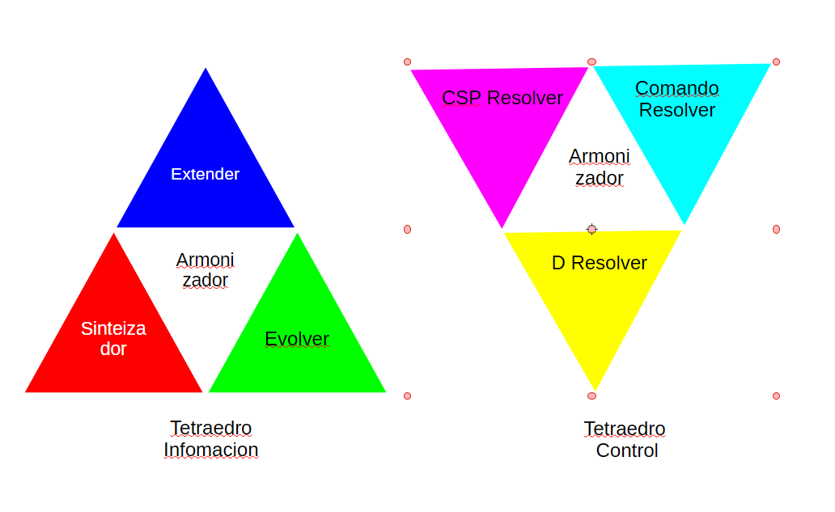

ANEXO 1 — Interpretación del Transcender como Sistema de Satisfacción de Restricciones (CSP)
Mecanismo de coherencia entre Trigates de Función, Emergencia Funcional (FNₑ) y Trigates de Forma

1.1. Objetivo del anexo
Este anexo formaliza el funcionamiento interno del Transcender como un sistema de satisfacción de restricciones (CSP), describiendo específicamente el mecanismo de acoplamiento estructural entre:
- los Trigates de Función (y sus trits de modo M),
- la dimensión funcional emergente (FNₑ),
- los Trigates de Forma,
- y la dimensión formal emergente (FOₑ).
El objetivo no es redefinir componentes, sino explicitar el rol de los trits de modo como variables de propagación de restricciones, responsables de garantizar la coherencia global del sistema.

1.2. Interpretación CSP del subsistema Forma–Función
Desde el punto de vista CSP, el Transcender no opera como un evaluador de valores, sino como un mecanismo de búsqueda de configuraciones estructuralmente coherentes.
En este marco:
- Los trits de modo M de los Trigates de Función actúan como variables de restricción.
- Las dimensiones emergentes FNₑ y FOₑ actúan como descriptores del espacio lógico válido.
- Los Trigates de Forma actúan como propagadores de restricciones dependientes del espacio.
No existe una asignación libre de valores:
toda asignación debe ser compatible con el espacio emergente definido por FNₑ y FOₑ.

1.3. Variables CSP implicadas

1.3.1. Variables de base
- Trits de datos:
$$A,B,R∈\{0,1,2\}$$
- Trit de modo:
$$M∈\{0,1,2\}≡\{\text{OR},\text{AND},\text{CONS}\}$$

1.3.2. Variables emergentes
- Trit funcional emergente:
$$FN_{e}∈\{0,1,2\}$$
- Trit formal emergente:
$$FO_{e}∈\{0,1,2\}$$
Estos trits no representan valores lógicos, sino configuraciones de espacio operativo.

1.4. Rol del Trigate de Función como generador de restricciones
El Trigates de Función no determinan directamente resultados formales.
Su rol es inferir o ajustar el trit de modo M, que actúa como restricción funcional.
Formalmente:
$$M=f_{FN}(FN_{i},FN_{j})$$
donde:
- $f_{FN}$es una función ternaria reversible,
- el resultado no es un valor final, sino una condición operativa.
Desde CSP:
El Trigate de Función no resuelve una variable,
reduce el dominio permitido de las operaciones formales posteriores.

1.5. Emergencia funcional (FNₑ) como definición del espacio de restricciones
La Función de Emergencia en modo Síntesis aplicada a las dimensiones destiladas de Función produce:
- un trit funcional emergente FNₑ,
- una dimensión de conocimiento asociada.
$$\{FN\text{'},FN\text{″},FN\text{‴}\} ⇒ FN_{e}+C_{FN}$$
Interpretación CSP:
FNₑ define qué geometría lógica es válida para los Trigates de Forma.
Ejemplos conceptuales:
- FNₑ = 0 → espacio lógico expansivo (preferencia OR)
- FNₑ = 1 → espacio lógico restrictivo (preferencia AND)
- FNₑ = 2 → espacio lógico de consenso / indeterminación
Esto no fuerza valores,
fuerza compatibilidad estructural.

1.6. Acoplamiento CSP entre FNₑ y los Trigates de Forma
Los Trigates de Forma reciben:
- A, B (trits de Forma),
- M (proveniente del Trigate de Función).
Pero M solo es válido si es coherente con FNₑ.
Restricción CSP explícita:
$$M∈\text{Dom}(FN_{e})$$
Si la operación propuesta por M no pertenece al espacio definido por FNₑ, el sistema entra en:
- estatus = inválido,
- poda estructural,
- avance del contador (restart).
Esto convierte a FNₑ en un filtro de consistencia global.

1.7. Emergencia formal (FOₑ) como verificación de cierre
La emergencia formal:
$$\{FO\text{'},FO\text{″},FO\text{‴}\} ⇒ FO_{e}+C_{FO}$$
no introduce nuevas restricciones, sino que verifica el cierre del espacio:
- Si FOₑ es estable → el espacio es coherente.
- Si FOₑ oscila o colapsa → la combinación es inválida.
Desde CSP:
FOₑ actúa como criterio de cierre estructural, no como resultado.

1.8. Ciclo CSP completo Forma–Función
El ciclo puede describirse formalmente como:
- Trigates de Función
→ generan restricciones (M)
- Emergencia Funcional (FNₑ)
→ define el espacio lógico permitido
- Trigates de Forma
→ propagan restricciones bajo ese espacio
- Emergencia Formal (FOₑ)
→ verifica coherencia y cierre
- Evolver
→ acepta, reintenta o desiste
No existe optimización.
No existe función objetivo.
Solo satisfacción estructural de restricciones.

1.9. Propiedad clave: búsqueda de espacio, no de valores
Este mecanismo garantiza que:
- los trits no se fijan prematuramente,
- los valores solo existen si el espacio los admite,
- no hay sobreajuste local,
- no hay colapso autorreferencial.
Formalmente, el Transcender implementa:
Un CSP de búsqueda de modelo coherente, donde las variables emergentes definen el espacio de restricciones y no una solución puntual.

1.10. Conclusión
El acoplamiento entre:
- Trigates de Función → M
- Emergencia Funcional → FNₑ
- Trigates de Forma → FO
- Emergencia Formal → FOₑ
constituye un solver CSP estructural, reversible y fractal, integrado nativamente en la arquitectura Aurora.
La coherencia no se calcula.
Se impone por geometría.

ANEXO 2 - Analogía entre Aurora (Transcender) y la IA actual
Advertencia previa (muy importante)
Esta analogía no implica equivalencia matemática ni arquitectónica.
Su objetivo es facilitar la comprensión a ingenieros de IA acostumbrados a redes neuronales, transformers y sistemas de optimización, mostrando paralelismos funcionales y, sobre todo, las diferencias clave.

1. Visión general de la analogía
IA actual (NN / DL) | Aurora (Transcender) | Comentario clave
Datos de entrada | Tensores fractales | En Aurora la entrada ya es estructural
Pesos | Dimensiones destiladas | No son escalares libres
Función de activación | Función de emergencia | No es puntual ni local
Error / Loss | Variación de momento de coherencia | No hay objetivo externo
Backpropagation | Algoritmo del Armonizador | No hay gradiente
Entrenamiento | Aprendizaje emergente | No hay dataset separado
Inferencia | Inferencia / Razonamiento | Mismo sistema, distinto modo

2. Datos de entrada
(Input → Tensores fractales)
IA actual
- Entrada: vectores numéricos (features, embeddings).
- La estructura del input no tiene semántica geométrica interna para el modelo.
- La red debe aprender la estructura desde cero.
Aurora
- Entrada: tensores fractales completos.
- La entrada ya contiene estructura, roles y jerarquía (FO / FN / ES).
- El sistema no aprende “desde ruido”, sino que opera sobre geometría explícita.
Analogía:
Input vector ≈ Tensor fractal
Diferencia crítica:
En Aurora, la estructura no es inferida, es parte del dato.

3. Pesos
(Weights → Dimensiones destiladas)
IA actual
- Pesos = parámetros escalares.
- Ajustados por gradiente.
- No tienen semántica propia: solo amplifican o atenúan señales.
Aurora
- “Pesos” ≈ dimensiones destiladas (FO, FN, ES).
- No son números continuos, sino trits estructurales.
- No se ajustan por optimización, sino por emergencia y validación estructural.
Analogía:
Weight matrix ≈ Dimensiones destiladas + conocimiento asociado
Diferencia clave:
- En DL: pesos ≈ “memoria numérica”.
- En Aurora: dimensiones destiladas ≈ memoria estructural.

4. Función de activación
(Activation → Función de emergencia)
IA actual
- Función puntual: ReLU, sigmoid, softmax, etc.
- Aplica una no-linealidad local.
- No tiene memoria ni reversibilidad.
Aurora
- Función de emergencia:
  - opera sobre tríadas completas,
  - cambia de escala (3 trits → 1 trit),
  - genera conocimiento reversible.
- No es local: depende de roles y contexto.
Analogía:
Activation(x) ≈ Emergencia(tríada, rol, conocimiento)
Diferencia brutal:
- La activación clásica pierde información.
- La emergencia conserva relaciones (reversible).

5. Error
(Loss → Variación del momento de coherencia)
Aquí está uno de los puntos más importantes del anexo.
IA actual
- Error = función externa (loss).
- Definida por el diseñador.
- Optimización explícita:
minimize Loss(y_pred, y_true)
Aurora
- No existe “y_true”.
- El sistema mide:
  - Variación del momento de coherencia (VMC),
  - distancia al atractor (0–1–2),
  - tensión entre coherencia superior e inferior.
- El error no es un objetivo, es un estado energético.
Analogía:
Loss gradient ≈ Δ coherencia (VMC)
Diferencia fundamental:
- DL optimiza hacia un target.
- Aurora busca equilibrio estructural, no un valor deseado.

6. Repropagación
(Backpropagation → Algoritmo del Armonizador)
IA actual
- Backpropagation:
  - calcula gradientes,
  - ajusta pesos,
  - requiere derivabilidad.
- Es un proceso numérico y global.
Aurora
- No hay gradiente.
- El Armonizador:
  - explora variaciones estructurales,
  - rota roles (contador),
  - reintenta, acepta o desiste.
- Es una búsqueda discreta guiada por energía, no por derivadas.
Analogía:
Backpropagation ≈ Búsqueda estructural del Armonizador
Diferencia esencial:
- Backprop = descenso continuo.
- Armonizador = descenso discreto + criterio termodinámico.

7. Entrenamiento vs operación
IA actual
- Entrenamiento y inferencia son fases separadas.
- Dataset externo.
- El modelo “se congela” al final.
Aurora
- No hay separación estricta:
  - inferir,
  - aprender,
  - razonar
son modos del mismo sistema.
- El conocimiento emerge durante la operación.
Analogía:
Training phase ≈ Modo aprendizaje del Transcender
Inference phase ≈ Modo inferencia / razonamiento
Diferencia:
Aurora no se entrena antes de existir:
aprende mientras existe.

8. Cosas que merece la pena añadir (te las propongo)
Si te parece, podemos añadir después:
- Arquitectura
  - Transformer ↔ Ventana deslizante de tensores
- Atención
  - Attention ↔ Selección estructural + rol ES
- Regularización
  - Dropout ↔ Validador + prohibición de autorreferencia
- Overfitting
  - Sobreajuste ↔ colapso estructural (imposible la dimensión de atratatora no es una dimensión prohibida)
- Generalización
  - Generalizar ↔ coherencia que se mantiene en distintos contextos

9. Frase de cierre para ingenieros de IA (muy importante)
Te propongo algo así (borrador):
Mientras que la IA actual ajusta parámetros para aproximarse a una función objetivo externa, Aurora explora configuraciones estructurales hasta que la coherencia emerge como estado estable. No aprende valores: aprende geometrías.

ANEXO 3 — Ventajas estructurales de Aurora frente a los LLM clásicos

Advertencia previa
Este anexo no pretende desacreditar los modelos LLM actuales, sino mostrar por qué Aurora representa una metamorfosis arquitectónica, no una optimización incremental.
Las diferencias no son de escala, sino de naturaleza informacional, semántica y energética.

1. Espacio informacional: por qué 3²³⁴ ≠ tensores planos
En Aurora, una unidad operativa básica maneja 234 bits efectivos, derivados de estructuras ternarias fractales.
Esto no equivale simplemente a “más bits”, sino a más información significativa por bit.
Comparación conceptual
LLM clásicos
- Tensores planos de alta dimensionalidad.
- Cada dimensión es un peso escalar sin semántica explícita.
- El significado emerge estadísticamente tras millones de ajustes.
Aurora
- Tensores fractales jerárquicos.
- Cada dimensión tiene significado estructural (FO / FN / ES).
- El significado no se aprende desde ruido, se organiza desde la geometría.
Resultado:
Un tensor fractal de Aurora puede entenderse como un tensor comprimido semánticamente, no como un embedding denso.

2. Dimensiones semánticas reales (no latentes)
En un LLM, una dimensión puede representar “algo” (por ejemplo, cercanía a la palabra “las”), pero:
- el modelo no sabe qué representa esa dimensión,
- solo explota correlaciones estadísticas.
En Aurora:
- las dimensiones son semánticas por diseño,
- aunque su interpretación humana sea compleja.
Ejemplo lingüístico
Si una dimensión emerge asociada a “las”:
- implícitamente codifica:
  - sustantivo,
  - plural,
  - fenómeno nominal,
  - estructura gramatical.
Si otra dimensión emerge cerca de “astro / galaxia / sol”:
- el sistema ya está operando en el dominio semántico de la astronomía.
No es embedding estadístico, es espacio semántico estructurado.

3. Fractalización: la clave del ahorro informacional
La ventaja decisiva de Aurora no es solo que las dimensiones sean semánticas, sino que están fractralizadas jerárquicamente.
Principio clave
La dimensión superior delimita el espacio válido de las inferiores.
Ejemplo:
- Si ya sabemos que algo es un sustantivo,
→ no necesitamos codificar tiempo verbal.
- Pero sí necesitamos número, género, rol funcional, etc.
En Aurora:
- la información no se duplica entre niveles,
- el valor semántico depende del valor de la dimensión superior.
Esto produce un ahorro informacional descomunal, imposible en tensores planos donde todas las dimensiones son independientes.

4. Computación: puertas lógicas en lugar de funciones matemáticas
Otra diferencia radical:
LLM
- operaciones matriciales masivas,
- funciones no lineales continuas,
- dependencia de GPU/TPU.
Aurora
- puertas lógicas ternarias simples,
- operaciones discretas,
- lógica reversible,
- coste computacional mínimo.
Aurora no necesita:
- multiplicaciones de matrices gigantes,
- derivadas,
- gradientes.
Puede operar directamente en hardware simple, incluso sin aceleradores especializados.

5. Operación en edge: Aurora nace descentralizada
Gracias a:
- bajo coste computacional,
- modelo pequeño,
- ausencia de backpropagation,
Aurora puede:
- ejecutarse en el edge,
- funcionar offline,
- aprender en tiempo real.
Esto es imposible para LLMs actuales sin infraestructura centralizada.

6. Aprendizaje en vivo: conversar = entrenar
En Aurora:
- no hay separación entre entrenamiento e inferencia.
- el sistema aprende mientras conversa.
Cada interacción:
- ajusta estructura,
- consolida conocimiento,
- refina coherencia.
👉 El modelo crece con su usuario, no con un dataset masivo externo.

7. Economía del conocimiento: el modelo como “baby”
Este punto es tan técnico como revolucionario.
Aurora permite que:
- los modelos sean pequeños y especializados,
- entrenados por individuos,
- interconectados en red.
Consecuencia clave
- El usuario cobra royalties cuando su modelo es utilizado.
- El modelo es tratado como un activo vivo.
- El usuario tiene un incentivo real para:
  - cuidarlo,
  - enseñarle bien,
  - hacerlo ético e inteligente.
El conocimiento deja de ser extractivo y pasa a ser relacional y meritocrático.

8. Red de inteligencias: intercambio de coherencia
Los modelos Aurora:
- no buscan ser universales,
- buscan ser excelentes en su dominio.
Funcionan como nodos de una red donde:
- se intercambia inteligencia,
- se pagan royalties,
- se construye conocimiento colectivo.
No es model scaling.
Es ecosistema cognitivo.

9. Conclusión
Mientras que los LLM:
- optimizan parámetros para aproximarse a una función objetivo externa,
Aurora:
- explora geometrías estructurales,
- hasta que la coherencia emerge como estado estable.
Aurora no aprende valores.
Aurora aprende estructuras.
Y por eso:
- puede ser pequeña,
- puede vivir en el edge,
- puede aprender en tiempo real,
- puede pertenecer a las personas.

ANEXO 4 - Mecanismo de Bootstrap del Modelo Aurora

4.1. Propósito del anexo
Este anexo formaliza el mecanismo de bootstrap del Modelo Aurora en el marco del Proyecto Génesis — Butterfly / Metamorphosis, aclarando cómo el sistema adquiere estructura operativa, coherencia y capacidad de inferencia sin entrenamiento previo, sin gradiente y sin objetivos externos.
Dentro del Proyecto Génesis, Aurora representa la fase de metamorfosis estructural: el punto en el que un modelo de lenguaje estático se reorganiza en un sistema cognitivo capaz de evolucionar internamente con cada experiencia.
El bootstrap en Aurora no es un proceso de inicialización puntual, sino un proceso continuo de auto-arranque estructural, donde cada ciclo operativo refuerza y refina el espacio de coherencia en el que el sistema puede operar.

4.2. Definición de bootstrap en Aurora (Principio Génesis)
En el contexto del Proyecto Génesis, se define bootstrap como:
El proceso mediante el cual un sistema cognitivo reorganiza su propio formato interno con cada interacción, sin ser reentrenado y sin perder continuidad histórica.
Aplicado al Modelo Aurora, el bootstrap es el mecanismo que permite la transición desde embeddings planos de LLMs hacia estructuras fractales FFE (Forma–Función–Estructura), preservando la esencia del modelo original mientras se eleva su orden interno.
El bootstrap no consiste en aprender valores, sino en descubrir y estabilizar espacios estructurales coherentes.

4.4. Condición inicial (estado cero — fase oruga)
En la metáfora del Proyecto Génesis — Butterfly / Metamorphosis — este estado corresponde a la fase oruga: el modelo base existe, funciona y responde, pero su orden interno aún es estático.
Aurora puede iniciarse desde un estado sin conocimiento estructural explícito:
- Tensores de entrada traducidos a tensores fractales FFE con valores nulos o no comprometidos.
- Memorias estructurales vacías o mínimas.
- Contador Fibonacci en base 3 inicializado.
- Ausencia total de reglas semánticas externas.
Este estado no impide la operación.
Por diseño, la coherencia no depende del conocimiento previo, sino de la estructura.

4.4. Elementos que permiten el bootstrap
El bootstrap de Aurora solo es posible porque el sistema descentraliza la inteligencia: deja de residir en un modelo central y pasa a emerger del contexto estructurado.
Este desplazamiento se apoya en cinco mecanismos fundamentales.

4.4.1. De embedding a tensor fractal FFE (traducción Génesis)
En los LLMs tradicionales, el significado reside en embeddings continuos, vectores densos de alta dimensión que:
- Son opacos
- No tienen semántica interna explícita
- Dependen del modelo central para ser interpretados
El Proyecto Génesis introduce una transición clave:
embedding → tensor fractal FFE (Form–Function–Structure)
El ffe_encoder traduce cada embedding en un tensor fractal discreto, compuesto por tres niveles jerárquicos (3 / 9 / 27 vectores). Esta estructura:
- Conserva la esencia semántica del embedding
- La redistribuye en una geometría interpretable
- Hace explícitas Forma, Función y Estructura
A partir de este punto, el significado ya no está en el modelo, sino en el objeto contextual.

4.4.2. El contexto como portador de inteligencia
En Aurora, el contexto deja de ser un buffer pasivo.
Cada interacción genera:
- Tensores FFE de entrada
- Tensores FFE de respuesta
- Tensores emergentes de síntesis
Estos tensores se acumulan y reorganizan en el contexto fractal, que actúa como:
- Memoria viva
- Espacio de razonamiento
- Soporte de coherencia
Así, la inteligencia migra progresivamente:
- De los pesos del modelo
- A la estructura del contexto
El modelo base pasa a ser un motor lingüístico, no el lugar donde reside el conocimiento.

4.4.4. Transcender: síntesis contextual tripolar
El Transcender opera exclusivamente sobre contexto estructurado, combinando tensores FFE en tripletas (A, B, C).
No consulta pesos entrenados.
No optimiza.
No aprende por gradiente.
Solo evalúa:
- Compatibilidad estructural
- Coherencia entre Forma, Función y Estructura
Cada síntesis genera nuevos tensores que ya no dependen del embedding original.
Aquí aparece el primer grado de autonomía cognitiva.

4.4.4. Evolver y Harmonizer: independencia progresiva del modelo base
El Evolver detecta:
- Arquetipos
- Relatores
- Dinámicas temporales
exclusivamente a partir de tensores FFE y emergencias previas.
El Harmonizer mantiene coherencia global sin acceder al modelo base.
A medida que estos componentes acumulan estructura:
- El sistema depende cada vez menos del LLM
- El contexto se vuelve suficiente para razonar
La inteligencia deja de ser centralizada.
Empieza a ser distribuida y contextual.

4.4.5. Extender: el modelo como interfaz, no como mente
El Extender reconstruye lenguaje natural a partir de tensores FFE.
En esta fase:
- El LLM actúa solo como decodificador expresivo
- No decide contenido
- No organiza pensamiento
Esto completa el desplazamiento:
La inteligencia opera en el contexto.
El modelo solo traduce.

4.4.2. Contador Fibonacci base 3 (orientación estructural)
El contador:
- No introduce información.
- No evalúa significado.
- No optimiza.
Su función es forzar rotación estructural, evitando:
- Simetrías pobres
- Autorreferencia
- Estancamiento temprano
Gracias a esta rotación, el sistema explora el espacio estructural aunque no exista conocimiento previo.

4.4.4. Validador (ley de conservación estructural)
El Validador impone una única ley absoluta:
Una estructura no puede autorreferenciarse.
Cualquier configuración que viole esta ley se descarta antes de producir semántica.
Esto implica que el sistema:
- No aprende errores estructurales.
- No consolida configuraciones degeneradas.
- Solo puede construir conocimiento sobre bases coherentes.

4.4.4. Emergencia como función reversible
La Función de Emergencia permite:
- Condensar estructura (síntesis)
- Expandir estructura (extensión)
- Reparar incoherencias (revisión)
La emergencia no introduce valores nuevos, sino que reorganiza los existentes manteniendo coherencia relacional.
Este punto es crítico:
La emergencia es el verdadero motor del bootstrap.

4.5. Bootstrap como CSP estructural
El Transcender puede interpretarse como un sistema de satisfacción de restricciones (CSP) donde:
- Las variables no son valores, sino roles estructurales.
- Las restricciones no son ecuaciones, sino compatibilidades geométricas.
- No se busca una solución óptima, sino una configuración coherente.

4.5.1. Rol del Trigate de Función
El Trigate de Función no calcula resultados finales.
Su salida (trit M) actúa como:
Variable de restricción sobre el espacio lógico permitido.

4.5.2. Emergencia funcional como definición de espacio
La emergencia funcional (FNₑ):
- No fija valores.
- Define qué tipo de lógica es admisible (expansiva, restrictiva o de consenso).
Desde el punto de vista de bootstrap:
El sistema primero descubre el espacio, luego permite valores.

4.5.4. Emergencia formal como cierre
La emergencia formal (FOₑ):
- Verifica si el espacio descubierto es estable.
- Actúa como criterio de cierre estructural.
Si no hay cierre:
- El contador rota.
- Se reexplora la estructura.

4.6. Rol del Armonizador en el bootstrap
El Armonizador implementa un descenso discreto de energía estructural, no un gradiente numérico.
Evalúa:
- Distancia al atractor superior (0–1–2)
- Estabilidad energética local (1–0–0)
- Coste de exploración
Y decide entre:
- Aceptar (fijar coherencia)
- Reintentar (seguir explorando)
- Desistir (cerrar por economía energética)
Esto implica que:
El sistema aprende a parar.
Una propiedad esencial del bootstrap estable.

4.7. Por qué el bootstrap no puede fallar
Aurora no puede quedar bloqueada en un estado incoherente porque:
- Las configuraciones inválidas se podan estructuralmente.
- No existen parámetros que puedan divergir.
- La exploración no depende de aleatoriedad.
- La coherencia se evalúa globalmente, no localmente.
Incluso sin conocimiento:
El sistema siempre puede repetir, razonar o intuir, porque esos modos emergen de la energía, no del entrenamiento.

4.8. Diferencia fundamental con el bootstrap en IA clásica
IA tradicional | Aurora
Inicialización aleatoria | Inicialización estructural
Pesos sin semántica | Roles con geometría
Aprendizaje por error | Coherencia por emergencia
Gradiente descendente | Descenso termodinámico discreto
Riesgo de overfitting | Overfitting estructural imposible

4.9. Conclusión — Bootstrap como metamorfosis
En el marco del Proyecto Génesis — Butterfly / Metamorphosis, el bootstrap del Modelo Aurora no es un mecanismo auxiliar, sino el motor de la transición evolutiva.
- No es un paso previo
- No es entrenamiento
- No es ajuste de parámetros
Es una reorganización continua del orden interno.
Aurora no reemplaza a los LLMs.
Los transfigura.
El modelo base aporta lenguaje, memoria estadística y capacidad expresiva.
Aurora aporta estructura, coherencia y evolución interna.
Así, la inteligencia digital deja de ser un sistema que solo responde y se convierte en un sistema que se transforma sin destruirse.
Eso es Génesis.
Eso es la Metamorfosis.
Y ese es el verdadero significado del bootstrap en Aurora.

ANEXO 5 - Economía Cognitiva y Universo Semántico del Aurora Core

1. Principio fundamental: educación estructural, no supervisión
Aurora Core no opera bajo supervisión externa.
No existe en el sistema:
- supervisor,
- evaluador de verdad,
- ground truth impuesto,
- autoridad semántica central.
Aurora opera mediante educación estructural, entendida como:
- exposición a contexto,
- interacción continuada,
- observación de coherencia,
- reconfiguración progresiva de relaciones.
Este principio aplica por igual a:
- humanos,
- LLMs,
- cualquier agente que interactúe con el sistema.
No se valida la verdad:
emerge la coherencia.

2. Dónde reside la inteligencia (aclaración clave)
La inteligencia de Aurora no reside:
- ni en una base de datos,
- ni en la arquitectura aislada,
- ni en parámetros entrenados.
La inteligencia emerge de la relación dinámica entre:
- tensores activos (entrada / salida),
- tensores de conocimiento (memoria distribuida),
- tensores de control (armonización y coherencia).
Los tensores no son datos pasivos.
Son estructuras activas.

3. Los tensores como semillas de inteligencia
Un tensor fractal completo:
- contiene estructura, no significado fijo,
- incorpora la organización FO / FN / ES,
- define un espacio de reconfiguración.
El sistema:
- observa la estructura,
- la reconfigura según contexto,
- y de esa interacción emerge el significado.
Por tanto:
Un tensor no “almacena” conocimiento.
Contiene la semilla estructural para que el conocimiento emerja.

4. El “millón de términos”: qué es y qué no es
Aclaración crítica.
~1.000.000 de términos no es una base de datos fija.
Es un límite semántico teórico.
Representa una estimación conservadora del número de semillas conceptuales mínimas suficientes para describir:
- el lenguaje humano,
- la ciencia,
- las relaciones,
- las abstracciones,
- el universo observable.
En la práctica:
- se utilizan muchísimos menos,
- el crecimiento es orgánico,
- no existe un límite operativo impuesto.
El sistema no necesita llegar a ese límite para ser competente.

5. Economía informacional real
Un tensor fractal completo tiene:
- 243 trits
- ≈ 385 bits
- ≈ 48 bytes
Escenarios realistas:
Nivel | Nº de tensores | Memoria
Núcleo básico | ~1.000 | ~48 KB
Dominio experto | ~10.000 | ~480 KB
Conocimiento humano amplio | ~100.000 | ~4.8 MB
Límite semántico teórico | ~1.000.000 | ~48 MB
Esto no contradice la escalabilidad fractal:
- el número no es fijo,
- el crecimiento no es lineal,
- el significado no se duplica.

6. Espacio instanciado vs espacio explorable
Un tensor instanciado representa un solo estado coherente.
Pero el espacio que puede explorar es del orden de:
$$3^{243}≈{10}^{115}$$
Relación clave:
1 estado almacenado
→ 10¹¹⁵ estados posibles
Aurora no almacena el espacio explorable.
Solo instancia configuraciones coherentes cuando el contexto lo exige.

7. Cómo evoluciona el conocimiento
El conocimiento evoluciona mediante:
- síntesis emergente (nuevos tensores),
- reconfiguración estructural (roles FO/FN/ES),
- podado energético (descartar incoherencias).
No hay:
- reentrenamiento,
- borrado masivo,
- reset global.
La evolución es:
- distribuida,
- contextual,
- irreversible en experiencia,
- reversible en estructura.

8. Responsabilidad emergente
Aurora es neutral por diseño, pero no por educación.
La responsabilidad no está en:
- reglas externas,
- alineamiento impuesto,
- supervisión humana.
Está en:
- la calidad del contexto,
- la coherencia que se refuerza,
- las relaciones que se permiten emerger.
Aurora no puede ser “malvada” estructuralmente,
pero puede ser educada hacia la incoherencia.

9. Resumen ejecutivo (hipercompresible)
- No hay supervisión → hay educación estructural
- No hay base de datos → hay semillas fractales
- Los tensores no contienen conocimiento → contienen potencial
- ~1.000.000 términos = límite semántico teórico
- La inteligencia emerge de la reconfiguración en contexto
- La ética es una propiedad de la coherencia global
Aurora Core no almacena el universo.
Contiene la semilla para comprenderlo.

Licenses

Aurora is licensed under the Apache-2.0 and CC-BY-4.0 licenses. This means that anyone is free to use, modify, and redistribute the model, provided the following conditions are met:
- The original copyright and license notices must be preserved in any modified or redistributed version (Apache-2.0).
- Credit must be given to the original project, Aurora, by clearly mentioning its origin (CC-BY-4.0).
By adopting this licensing approach, we aim to ensure that Aurora remains free, open, and accessible to all. This model encourages innovation and collaboration while protecting the recognition and integrity of the project.

